|  |  |  |  |  |  |  |
| --- | --- | --- | --- | --- | --- | --- |
| **FECHA DE EMISIÓN DEL INFORME** | **Día:** | 28 | **Mes:** | 09 | **Año:** | 2015 |

|  |  |
| --- | --- |
| **Informe No.** | A8 |
| **Tipo de Informe**  **(Informe Preliminar o Informe Final)** | Informe Final |
| **Nombre de Auditoría**  **(Relacionar Proceso/Dependencia/Procedimiento)** | Auditoria a la orden de compra No. 1188 de 2014, suscrita con Millenium Phone Center S.A. |
| **Líder de Proceso / Jefe(s) Dependencia(s)/ Responsable:** | RAMON ALBERTO RODRIGUEZ ANDRADE- Director de Gestión Social y Humanitaria y ALICIA JACQUELINE RUEDA ROJAS- Subdirectora de Reparación Individual, Supervisores. |
| **Jefe Oficina de Control Interno** | DIEGO HERNANDO SANTACRUZ SANTACRUZ |
| **Equipo Auditor** | DIEGO HERNANDO FORERO CASTRO |

|  |  |  |  |  |  |  |  |  |  |  |  |  |  |  |  |
| --- | --- | --- | --- | --- | --- | --- | --- | --- | --- | --- | --- | --- | --- | --- | --- |
| **Reunión de Apertura** | | | | | | **Ejecución de la Auditoría** | | | | **Reunión de Trabajo** | | | | | |
| **Día** | 21 | **Mes** | 07 | **Año** | 2015 | **Desde** | 22-07-2015 | **Hasta** | 24-08-2015 | Día | 27 | Mes | 08 | Año | 2015 |
| D / M / A | D / M / A |

1. **Objetivo(s) de la Auditoría:** Verificar la ejecución de la orden de compra y que las áreas encargadas de la supervisión, estén cumpliendo esta obligación de acuerdo con las normas legales vigentes y procedimientos que implemente la entidad al respecto.
2. **Alcance de la Auditoría:** Ejecución de la Orden de Compra a Junio 30 de 2015.
3. **Criterios de la Auditoría:** Constitución Política de Colombia, Ley 80 del 28 de octubre de 1993, Ley 1150 del 16 de julio de 2007, Decreto 019 de 2012 – Decreto Antitrámites, Ley 1474 de 2011 Estatuto Anticorrupción, Ley 1437 de 2011 - Código de Procedimiento Administrativo y de lo Contencioso Administrativo, Decreto 1082 de 2015, Manual de contratación, Procedimientos publicados en el Link Sistema Integrado de Calidad – Intranet, Acuerdo Marco de Precios y la Orden de Compra No 1188 de 2014.

|  |
| --- |
| 1. **PRINCIPALES SITUACIONES DETECTADAS/ RESULTADOS DE LA AUDITORÍA** |

|  |
| --- |
| **FICHA TECNICA** |
| **Herramientas Utilizadas: EXPEDIENTE CONTRACTUAL E INFORMACIÓN SOLICITADA DONDE SE PUEDA VERIFICAR LA EJECUCIÓN DE LA ORDEN DE COMPRA NO 1188 DE 2014.** |
|  |
| **Universo: EJECUCIÓN ORDEN DE COMPRA NO 1188 DE 2014 CON CORTE 30 DE JUNIO DE 2015.** |
|  |
| **Población objeto: EJECUCIÓN ORDEN DE COMPRA NO 1188 DE 2014 CON CORTE 30 DE JUNIO DE 2015, VERIFICACIÓN DE LAS SEDES DEL OPERADOR Y LOS PUNTOS DE ATENCIÓN DE SOACHA Y CHAPINERO.** |
|  |
| **Marco estadístico: PARA VERIFICAR LA EJECUCIÓN SE HIZO UNA REVISIÓN A LOS DOCUMENTOS CONTRACTUALES Y SE TOMÓ COMO MUESTRA REPRESENTATIVA LA VISITA DE LA SEDE DEL OPERADOR Y LOS PUNTOS DE ATENCIÓN DE SOACHA Y CHAPINERO.** |

**4.1 Fortalezas Conforme al análisis realizado a través de la presente auditoria, se verificó la gestión adelantada a la fecha por parte de la Unidad, respecto al cumplimiento de las normas generales y particulares de la Contratación Estatal, en el desarrollo de la ejecución de la orden de compra No 1188 de 2014, contribuyendo así con el desarrollo de los objetivos primordiales de la Entidad.**

**4.2 Observaciones (Incumplimiento de Criterios. Relacionar CONDICIÓN (Situación detectada), CRITERIO (Deber ser), CAUSA (Porque se incumplió el criterio).**

**4.3 Queja presentada a la Procuraduría:** Verificación respuesta queja presentada a la Procuraduría General de la Nación.

**4.4 Visitas de la OCI a las Direcciones Territoriales de Choco, Norte y Arauca:** Verificación de la implementación de la Ruta Integral y la ejecución de la orden de compra No. 1188 de 2014, suscrita con Millenium Phone Center S.A.

**AUDITORIA ORDEN DE COMPRA 1188 DE 2014 SUSCRITA CON MILLENIUN PHONE CENTER**

Debido a la importancia que tiene para la Unidad la implementación de la Ruta Integral y en atención a las quejas presentadas por empleados del operador Millenium Phone Center S.A, a la Procuraduría, la OCI en uso de sus funciones adelanta auditoria a la orden de compra No 1188 de 2014, por lo anterior mediante el Memorando No 20151500164293 de 10 de julio de 2015, la OCI solicitó la entrega de la siguiente información: 1. Remitir informes de ejecución contractual con corte 30 de junio de 2015, que contenga lo siguiente: reporte financiero, jurídico, administrativo, técnico y de la debida prestación del servicio objeto de la orden de compra. 2. Remitir el anexo de la respuesta entregada a la Procuraduría mediante memorando No 20157309678051 de 03 de junio de 2015.

**ETAPA PRECONTRACTUAL**

Teniendo en cuenta la evidencia entregada por parte de la supervisión de la orden de compra No 1188 de 2014, mediante el Memorando No 20153200165623 de 16 de julio de 2015 y haciendo una verificación conjunta al expediente contractual y a la Tienda virtual de Colombia Compra Eficiente se observa que la Unidad, cumplió con los requisitos establecidos en el acuerdo marco de precios para la adquisición de Servicios de Centro de Contacto, específicamente en el numeral 7.1- Acciones de la Entidad Compradora, Cláusula 7- Operación Secundaria del Acuerdo Marco de Precios, relacionados con la selección de la mejor oferta y por esta razón escogió la presentada por el operador **Millenium Phone Center S.A.**

**VERIFICACIÓN FINANCIERA DE LA EJECUCIÓN DE LA ORDEN DE COMPRA No. 1188 DE 2014**

En la revisión del cumplimiento del acuerdo marco de precios se verificó el cumplimento de los requisitos de pago establecidos en la Cláusula No 9, analizando los pagos mes a mes, como se observa a continuación:

**Factura No. 1 Diciembre de 2014.**

Revisado el expediente contractual y la evidencia entregada, se observa que el operador hizo entrega de la factura No 8687 de 31 de diciembre de 2014 folio 164 del expediente contractual, por un valor de **$ 2.500.000,** además entregó el certificado suscrito por el representante legal donde manifiesta el cumplimiento con las obligaciones frente a la seguridad social integral el 9 de enero de 2015, folio 165 del expediente contractual, también entregó el reporte de información de los servicios prestados del 31 de diciembre de 2014, folio 166 del expediente contractual.

Respecto a las Obligaciones contractuales reglamentarias establecidas en el manual de contratación y las circulares emitidas por la Entidad, se observa que la supervisión dio recibo a satisfacción de la cuenta No 1, el 31 de **diciembre** de 2014, folio 163 del expediente contractual, en dicho documento se hace la descripción de las tareas adelantas por el operador en el único día de ejecución, pero en la revisión de la evidencia entregada y verificada no se encontró el formato de informe de supervisión, requisito establecido en el manual de contratación de la entidad para esta clase de contratos.

**Factura No. 2 Enero de 2015.**

Revisado el expediente contractual y la evidencia entregada, se observa que el operador hizo entrega de la factura No 8890 de 25 de febrero de 2015, folio 186 del expediente contractual, por un valor de **$ 13.251.875,** además entregó el certificado suscrito por el representante legal donde manifiesta el cumplimiento con las obligaciones frente a la seguridad social integral el 5 de febrero de 2015, folio 189 del expediente contractual, también entregó el reporte de información de los servicios prestados en el mes de enero de 2015, folios 196 al 201 del expediente contractual.

Respecto a las Obligaciones contractuales reglamentarias establecidas en el manual de contratación y las circulares emitidas por la Entidad, se observa que la supervisión dio recibo a satisfacción de la cuenta No 2, el 27 de febrero de 2015, folio 185 del expediente contractual, en dicho documento se hace la descripción de las tareas adelantas por el operador en el periodo de ejecución, además se evidencia el formato de informe de supervisión del mes de **enero** de 2015, suscrito por los supervisores el 27 de febrero de 2015, folios 191 a 195 del expediente contractual, donde se hace una verificación punto por punto de las obligaciones establecidas en el acuerdo marco de precios a cargo del operador, además se anexa acta de comité de operativo de 30 de enero de 2015, folios 202 y 203 del expediente contractual, donde se hace seguimiento a los compromisos y verificación a las tareas desarrollas en el periodo.

**Factura No. 3 Febrero de 2015.**

Revisado el expediente contractual y la evidencia entregada, se observa que el operador hizo entrega de la factura No 9102 de 22 de febrero de 2015, folio 206 del expediente contractual, por un valor de **$ 494.433.651,** además entregó el certificado suscrito por el representante legal donde manifiesta el cumplimiento con las obligaciones frente a la seguridad social integral el 7 de abril de 2015, folio 208 del expediente contractual, también entregó el reporte de información de los servicios prestados en el mes de febrero de 2015, folios 212 al 223 del expediente contractual.

Respecto a las Obligaciones contractuales reglamentarias establecidas en el manual de contratación y las circulares emitidas por la Entidad, se observa que la supervisión dio recibo a satisfacción de la cuenta No 3, el 22 de abril de 2015, no está foliado en el expediente contractual, en dicho documento se hace la descripción de las tareas adelantas por el operador en el periodo de ejecución, además se evidencia el formato de informe de supervisión del mes de **febrero** de 2015, suscrito por los supervisores de la orden de compra, folios 224 a 242 del expediente contractual, donde se hace una verificación punto por punto de las obligaciones establecidas en el acuerdo marco de precios a cargo del operador, seguimiento al cronograma y control del personal vinculado por el operador al proyecto, además se anexa acta de comité de operativo de 26 de febrero de 2015, folios 247 y 248, donde se hace seguimiento a los compromisos y verificación a las tareas desarrollas en el periodo.

**Factura No. 4 Marzo de 2015.**

Revisado el expediente contractual y la evidencia entregada, se observa que el operador hizo entrega de la factura No 9201 de 15 de mayo de 2015, folio 253 del expediente contractual, por un valor de **$2.788.859.567,** además entregó el certificado suscrito por el representante legal donde manifiesta el cumplimiento con las obligaciones frente a la seguridad social integral el 10 de abril de 2015, folio 257 del expediente contractual, también entregó el reporte de información de los servicios prestados en el mes de marzo de 2015, folios 263 a 272 del expediente contractual.

Respecto a las Obligaciones contractuales reglamentarias establecidas en el manual de contratación y las circulares emitidas por la Entidad, se observa que la supervisión dio recibo a satisfacción de la cuenta No 4, el 22 de mayo de 2015, folio 252 del expediente contractual, en dicho documento se hace la descripción de las tareas adelantas por el operador en el periodo de ejecución, además se evidencia el formato de informe de supervisión del mes de **marzo** de 2015, suscrito por los supervisores de la orden de compra, folios 258 a 262 del expediente contractual, donde se hace una verificación punto por punto de las obligaciones establecidas en el acuerdo marco de precios a cargo del operador, seguimiento al cronograma, control del personal vinculado por el operador al proyecto y seguimiento a las capacitaciones, también se anexa acta de comité de operativo de 17 de marzo de 2015, folios 273 al 275, donde se hace seguimiento a los compromisos y verificación a las tareas desarrollas en el periodo.

**Factura No. 5 Abril de 2015.**

Revisado el expediente contractual y la evidencia entregada, se observa que el operador hizo entrega de la factura No 9351 de 7 de julio de 2015, no se encontró en el expediente, la misma se verificó en la evidencia entregada por la supervisión, por un valor de **$4.329.777.928,** además entregó el certificado suscrito por el representante legal donde manifiesta el cumplimiento con las obligaciones frente a la seguridad social integral el 14 de mayo de 2015, no se encontró en el expediente, la misma se verificó en la evidencia entregada por la supervisión, también entregó el reporte de información de los servicios prestados en el mes de abril de 2015, folios 319 a 336 del expediente contractual.

Respecto a las Obligaciones contractuales reglamentarias establecidas en el manual de contratación y las circulares emitidas por la Entidad, se observa que la supervisión dio recibo a satisfacción de la cuenta No 5, el 02 de julio de 2015, no se encontró en el expediente, la misma se verificó en la evidencia entregada por la supervisión, en dicho documento se hace la descripción de las tareas adelantas por el operador en el periodo de ejecución, además se evidencia el formato de informe de supervisión del mes de **abril** de 2015, suscrito por los supervisores de la orden de compra, folios 281 a 291 del expediente contractual, donde se hace una verificación punto por punto de las obligaciones establecidas en el acuerdo marco de precios a cargo del operador, seguimiento al cronograma, control del personal vinculado por el operador al proyecto, también se anexa acta de comité de operativo de 5 de junio de 2015, folios 292 a 317, donde se hace seguimiento a los compromisos y verificación a las tareas desarrollas en el periodo.

**Factura No. 6 Mayo de 2015**

Revisado el expediente contractual y la evidencia entregada, no se observó ninguna soporte del pago realizado y reportado en SIIF Nación del mes de **mayo**, por esta razón la OCI, solicito reunión con la supervisión de la orden de compra, para aclarar estas inconsistencias, en el desarrollo de esta reunión se hizo entrega por parte de la supervisión de la factura No 9477 de 23 de julio de 2015 por un valor de **$4.423.828.071,** correspondiente al mes de mayo de 2015, además aclaró que los soportes del pago fueron remitidos a gestión documental de la entidad.

**Factura No. 7 Junio de 2015.**

Revisado el expediente contractual y la evidencia aportada por la supervisión, no se encontró la documentación necesaria para realizar el pago del mes junio de 2015, es pertinente aclarar que la entidad le ha comunicado al operador que el no cumplir con los requisitos para el pago pueden configurar incumplimientos de la Cláusula 9 del acuerdo marco de precios.

**VERIFICACIÓN CARPETA Y EVIDENCIA ENTREGADA**

|  |  |  |
| --- | --- | --- |
| **NUMERO DE FACTURA** | **FECHA DE FACTURA** | **VALOR** |
| 8687 | 2014-12-31 | $2.500.000 |
| 8890 | 2015-02-25 | $13.251.875 |
| 9102 | 2015-04-22 | $494.433.651 |
| 9201 | 2015-05-15 | $2.788.859.567 |
| 9351 | 2015-07-07 | $4.329.777.928 |
| 9477 | 2015-07-23 | $4.423.828.071 |
| **TOTAL** | | **$12.052.651.092** |

**VERIFICACIÓN SIIF NACIÓN**

|  |  |  |
| --- | --- | --- |
| **NUMERO DE FACTURA** | **FECHA DE PAGO** | **VALOR** |
| 8687 | 2015-01-26 | $2.500.000 |
| 8890 | 2015-03-26 | $13.251.875 |
| 9102 | 2015-04-29 | $494.433.651 |
| 9201 | 2015-05-28 | $2.788.859.567 |
| 9351 | 2015-07-15 | $4.329.777.928 |
| 9477 | 2015-08-04 | $4.423.828.071 |
| **TOTAL** | | **$12.052.651.092** |

Realizando una comparación entre la información entregada como evidencia y la confrontación que se hace con el reporte que presenta SIIF Nación de corte 10 de agosto de 2015 y el cuadro de Excel entregado por Financiera el 21 de agosto de 2015, se observó que las facturas que reposan en el expediente contractual o que se entregaron como evidencia coinciden con los reportes entregados por la Financiera de la entidad, se recomienda que toda la documentación debe reposar en la carpeta contractual.

**VERIFICACIÓN TÉCNICA Y ADMINISTRATIVA DE LA EJECUCIÓN DE LA ORDEN DE COMPRA NO 1188 DE 2014**

Con fundamento en la orden de compra No. 1188 de 29 de diciembre de 2014, se procede a realizar una verificación de las condiciones técnicas establecidas en la orden de compra No 1188 de 2014, indicando que el inicio de ejecución se dio el 30 de diciembre de 2014, con el acuerdo del cronograma entre el Proveedor y la Unidad.

Teniendo en cuenta que *“El objetivo de la RUTA INTEGRAL de Atención, Asistencia y Reparación Integral a las Víctimas por parte de la Unidad es realizar un acompañamiento integral a las víctimas del conflicto armado que permita identificar sus necesidades y fortalecer sus potencialidades y las de su grupo familiar, para garantizar el acceso a las medidas de atención, asistencia y reparación dispuestas por la normatividad vigente que contribuyan con el goce efectivo de derechos, la transformación de su proyecto de vida y el reconocimiento de las víctimas como ciudadanos sujetos de derechos”,* se presenta en términos generales como se debe prestar el servicio:

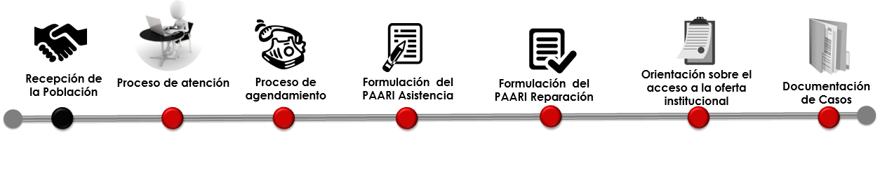

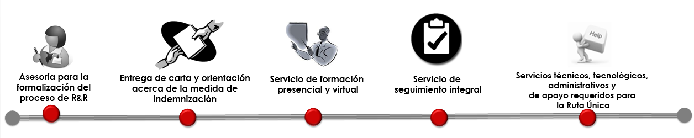

Una vez puntualizado lo anterior, se procede a verificar las herramientas tecnológicas, los servicios de formación, metas proyectadas, personal mínimo requerido, las instalaciones, los equipos técnicos y tecnológicos, así:

* **HERRAMIENTAS TECNOLÓGICAS PUESTAS EN SERVICIO AL PROYECTO DE LA RUTA**

Esta obligación tiene incidencia de cumplimiento tanto para el operador como para la entidad, se observa que a la fecha tiene múltiples problemas en los dos esquemas como se pudo observar en las visitas realizadas a la sede del operador y a los puntos de atención de Chapinero y Soacha, las personas que atendieron la visita, (verificar actas de asistencia a cada punto), manifestaron que estas caídas o interrupciones generan retrasos de minutos, horas y hasta días en la debida prestación del servicio, por esta razón el día 3 de agosto del 2015, se solicitó mediante correo electrónico información sobre los problemas que presentan las herramientas tecnológicas en el desarrollo del proyecto. Cumpliendo el plazo establecido en el correo, la supervisión remitió respuesta a la solicitud, la cual me permito anexar en el siguiente cuadro:



Analizada la evidencia entregada por la supervisión, se observa que se tiene control y seguimiento sobre los problemas que se generan en las herramientas tecnológicas (Plataforma Esigna BPM PAARI, Vivanto, Indemniza, Maariv, Aula virtual- intranet, Correo Institucional) y que las mismas se trasladan a los administradores de las aplicaciones, pero que sin lugar a dudas generan retrasos y represamientos de minuto, horas y hasta días en la atención, en el proceso de agendamiento e interrumpe las jornadas de formulación en los PAARI de los dos esquemas, además los tiempos de implementación de algunos de los aplicativos superan el 30 de marzo de 2015, fecha límite de la estabilización del proyecto, lo anterior genera retrasos y represamientos en la prestación del servicio.

Teniendo en cuenta lo anterior y observando que en el desarrollo de la operación se utilizan todas las aplicaciones, existe un alto grado de probabilidad de fuga de información o perdida de la misma, por esta razón se recomienda que de ser posible se unifiquen las herramientas y poder prever este riesgo latente.

## 

## SERVICIOS DE FORMACIÓN No 10.5 DE LA FICHA TECNICA.

*“Servicios de Formación Presencial y Virtual- Consiste en el proceso de formación permanente al personal que prestará el servicio, a través de modalidades virtuales y presenciales de acuerdo con los lineamientos establecidos por la Unidad”.*

Se observa que esta actividad, se viene desarrollando por parte del operador, siguiendo los protocolos establecidos por la Unidad, el operador implementó además de las capacitaciones programadas un Aula Virtual donde se suben los temas que desarrolla el proyecto de la Ruta y todo el personal contratado puede revisar y actualizar cualquier concepto, sin embargo se recomienda que el operador fortalezca la formación, sensibilizando al personal que tiene a cargo la atención de los dos esquemas, pero haciendo énfasis en el esquema no presencial, lo anterior teniendo en cuenta las observaciones de las personas que recibieron la visita en los puntos de atención, donde se manifestó que las víctimas no tienen mucha confianza a la información brindada por cuanto creen que es una encuesta.

* REVISIÓN DE METAS PROYECTAS EN EL DESARROLLO DEL PROYECTO

Haciendo una revisión de le evidencia entregada, se observa que las metas establecidas en la ficha técnica, fueron modificadas por el oficio de 15 de mayo de 2015, que establece lo siguiente:

*En nuestra calidad de supervisores de la orden de compra N. 1188 de 2014 suscrita el 30 de diciembre de 2014 con vigencia hasta el 30 de noviembre de 2016, cuyo objeto es "Prestar los servicios de Centro de Contacto requeridos para la Ruta de Atención, Asistencia y Reparación Integral; de conformidad con lo dispuesto en el Acuerdo Marco de Precios de Centro de Contacto No. CCE-150-1-AMP-2014, suscrito por Compra Eficiente el 26 de noviembre de 2014, y en la orden de compra respectiva", de manera atenta nos permitimos informar que revisada la dinámica de la operación, sus avances y resultados, confrontándolos con las metas programadas en la ficha técnica de la ruta integral, se tiene que, es necesario ajustarlas de acuerdo con la realidad actual de la operación.*

*Teniendo en cuenta la implementación del Decreto 2569 de 2014 se estimó formular PAARI momento de asistencia a 900.000 hogares victimas de desplazamiento forzado, con el fin de medir las carencias en materia de subsistencia mínima. Sin embargo, como consecuencia del análisis técnico realizado por la Dirección de Gestión Social Humanitaria y la Subdirección de Asistencia y Atención Humanitaria, luego de la entrada en vigencia del mencionado Decreto, se determinó ajustar la meta anual a 768.000 PAARI momento de asistencia, toda vez que el 15% de los 900.000 hogares se clasifican dentro la ruta de primer año, es decir se presume que sus carencias son graves, de acuerdo con lo establecido en el Decreto 2569 de 2014, artículo 14, parágrafo 1, razón por la cual no serán objeto de formulación de PAARI momento de asistencia, lo que indefectiblemente impacta en el total de las metas proyectadas para la vigencia 2015.*

*En razón de lo anterior, a continuación se detalla el porcentaje de aplicación de PAARI por esquema de atención, tomando como referencia la meta de 768.000 PAARI anuales:*

|  |  |  |
| --- | --- | --- |
| *ESQUEMA DE ATENCIÓN* | *PORCENTAJE* | *TOTAL ANUAL* |
| *Esquema no presencial* | *80%* | *614.400* |
| *Esquema presencial* | *20%* | *153.600* |

Análisis a la modificación de las metas

Si bien es cierto las metas establecidas en la ficha técnica de la orden de compra No 1188 de 2014, son con las cuales el operador cotizó su propuesta, también es cierto que en el desarrollo de la ejecución pueden ocurrir circunstancias que lleven a que estas metas se ajusten como es el caso del presente proyecto, por esta razón, la OCI recomienda hacer seguimiento a las nuevas metas, y frente a los recursos cotizados que no se utilizaran, qué medidas se van tomar, frente a esta situación.

* **REVISIÓN DEL PERSONAL MÍNIMO REQUERIDO**

Revisados los requisitos establecidos en la ficha técnica, se observa que el operador vincula al personal cumpliendo la legislación laboral, además realiza las pruebas psicotécnica especializada (medición de escala de valores, antivalores y entrevista de seguridad) como uno de los criterios para la vinculación de los orientadores, los enlaces integrales y para los técnicos que apoyarán los procesos administrativos de la operación (facturación). Así mismo, el personal requerido deberá cumplir como mínimo los requisitos señalados en la ficha técnica.

Se observó en los puntos de atención de Chapinero y Soacha, que si bien es cierto el operador cumple con el personal mínimo requerido en la ficha técnica, el mismo se queda corto, debido al volumen de víctimas que se acercan a recibir información o el servicio de atención y reparación, como se evidencia en el material fotográfico que se presenta a continuación:

**PUNTO DE ATENCIÓN CHAPINERO**

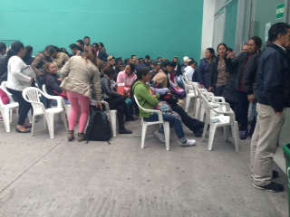

**PUNTO DE ATENCION DE SOACHA**

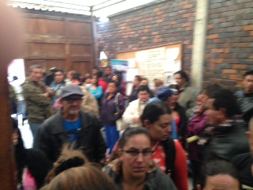 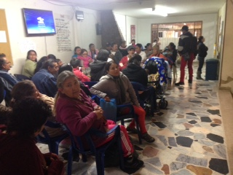

* **VERIFICACIÓN A LAS INSTALACIONES Y AL PERSONAL QUE NO ESTÁN A CARGO DEL OPERADOR**

Teniendo en cuenta que las instalaciones donde funcionan los puntos de atención, no están a cargo del operador, se procedió hacer una revisión de las mismas donde se encontró que en el punto de atención de Soacha, no cumple las condiciones mínimas de salubridad o salud pública (infraestructura, ventilación, espacios, baños etc.), por cuanto el número de víctimas a atender diariamente supera las 200 víctimas y como se puede observar en la evidencia fotográfica, el espacio físico no genera condiciones para una buena atención.

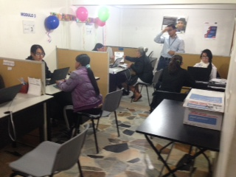 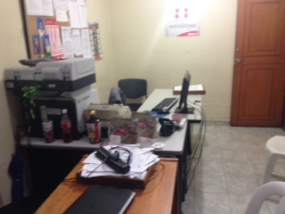

Puntualizado lo anterior, se procedió a verificar las condiciones laborales de las funcionarias que tiene la Unidad en los puntos que fueron revisados, en los dos casos las funcionarias manifestaron su disposición de apoyar y ayudar a sacar el proyecto adelante, pero también pusieron presente que el personal no es suficiente y que las cargas laborales son muy altas debido al volumen diario de víctimas.

* **VERIFICACIÓN DE LOS EQUIPOS TÉCNICOS Y TECNOLÓGICOS A CARGO DEL OPERADOR**

Se observó que el operador viene cumpliendo con los diferentes requisitos establecidos en la ficha técnica, con respecto a los equipos de trabajo (fijo y móvil), equipos de comunicaciones, equipos de cómputo, pero respecto a la infraestructura de red y de banda se tienen problemas como se pudo verificar en la visita adelantada al punto de atención de Soacha se verificó que el quiosco no está funcionando o no está bien implementado, incurriendo en posibles incumplimientos del numeral 10 de la orden de compra, como se puede observar en la evidencia fotográfica:

**SOACHA**

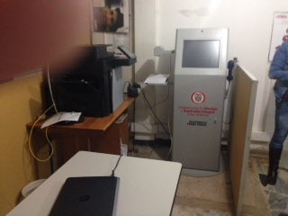

**4.3 VERIFICACIÓN RESPUESTA QUEJA PRESENTADA A LA PROCURADURÍA GENERAL DE LA NACIÓN**

Analizado la ejecución de la orden de compra No 1188 de 2014, la OCI verificó punto por punto la respuesta emitida mediante el Memorando No 20157309678051 de 3 de junio de 2015, a la queja presentada a la Procuraduría el día 30 de abril de 2015, por empleados de Millenium Phone Center S.A. Para dar comienzo a la revisión se realizaron dos visitas a las sedes del operador, los días 03 de agosto de 2015 en la sede del centro comercial punto 72 y el 05 de agosto de 2015 en la sede del edificio ubicado en la 26 con Cali donde se encuentran ubicados los servicios del esquema no presencial, donde nos reunimos con el Gerente del Proyecto el Señor Julián David Camelo Carreño, como consta en las planillas de asistencia que hacen parte del presente documento, el señor Camelo nos hizo un recorrido por las instalaciones explicando cómo funciona el esquema en dichas sedes, así las cosas se procede a realizar la revisión en los siguientes términos:

**Respuesta No. 1**

***1. "Nunca nos pagaron la capacitación que tuvo una duración de una semana, en un lugar diferente en el cual se explicaron pocos temas de los cuales se van a desarrollar."***

*Se citó a las personas seleccionadas para hacer parte de la operación a 4 días de formación, con el fin de poner en contexto en qué consistía la operación y darles formaciones temáticas y técnicas sobre las funciones a realizar.*

*En el transcurso de la formación, se iniciaron las gestiones de vinculación laboral de las personas que resultaron seleccionadas, trámite que es normal dentro de un proceso de contratación de personal.*

*Como quiera que eran bastantes personas por vincular, la incorporación a la empresa se fue haciendo de manera gradual, y una vez eran legalizados sus contratos de trabajo se les hizo reconocimiento de su salario a partir de ese momento, dando cumplimiento a la normatividad aplicable a esa materia.*

*En constancia de lo anterior me permito aportar un listado de las personas que fueron vinculadas laboralmente a la empresa y en el que se evidencian las correspondientes fechas de inicio de la vinculación. (ver anexo 1)*

*Con respecto al contenido de la capacitación, el mismo fue definido por la Unidad para las Víctimas y correspondió a la agenda suministrada por dicha entidad, para lo cual nos permitimos aportar el contenido de la agenda. (Ver anexo 2)*

**Análisis a la respuesta No. 1**

La respuesta está acorde a la normatividad vigente en materia laboral, pero se observa en la verificación de la evidencia de la respuesta No 1 que se da a la Procuraduría, que la vinculación del personal supera el 1 de abril de 2015, y según los compromisos establecidos en la ficha técnica de la orden de compra No 1188 de 2014, en esta fecha se cumplen los 3 meses de la estabilización del proyecto y se debió dar inicio a la prestación del servicio.

Respecto al contenido de las capacitaciones se anexan planillas de asistencia, donde se observa los temas que se va a poner en contexto, pero no se puede verificar su contenido.

**Respuesta No. 2**

***2. "Empezamos en la segunda semana de marzo en estas instalaciones donde estamos todos apretados y nunca tuvimos silla unos parados y una silla para dos. "***

*De acuerdo con lo establecido en la orden de compra: Acuerdo Contacto No. CCE-150-1-AMP-2014 suscrito por Colombia Compra Eficiente y Millenium Phone Center S.A., cuando se trate de órdenes de compra que definan cantidades fijas de puestos de trabajo o agentes por mes, habrá un término de estabilización de la operación de tres (3) meses.*

*Teniendo en cuenta lo anterior, la empresa Millenium Phone Center hizo las adecuaciones operativas dentro del término establecido, observándose que todo el personal cuenta con su puesto de trabajo de conformidad con lo definido en el acuerdo marco.*

*Cualquier dificultad operativa que se haya dado al inicio del operación, se entiende incluida en la estaba de estabilización prevista por Colombia Compra Eficiente. (ver anexo 3)*

**Análisis a la respuesta No. 2**

En la visita realizada a las sedes donde se encuentra ubicado el esquema no presencial, se observó que la sede del centro comercial punto 72 a pesar de cumplir con los requerimientos técnicos mínimos solicitados por el Acuerdo Macro de Precios, la misma se queda pequeña para albergar la operación de la Entidad, por esta razón se está trasladando toda la operación de la Unidad al 4 piso del edificio ubicado en la 26 con Cali, donde se pudo verificar que las condiciones de las instalaciones además de cumplir con los requisitos mínimos, cuenta con muy buenas condiciones de trabajo, pero las mismas debieron estar listas el 1 de abril de 2015, según los compromisos establecidos en la ficha técnica de la orden de compra No 1188 de 2014, por cuanto en esta fecha se cumplen los 3 meses de la estabilización del proyecto y a la fecha todavía se están adecuando las mismas. (Se anexa material fotográfico de la visita a las sedes del operador).

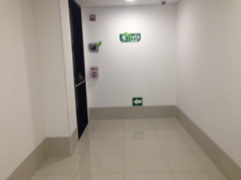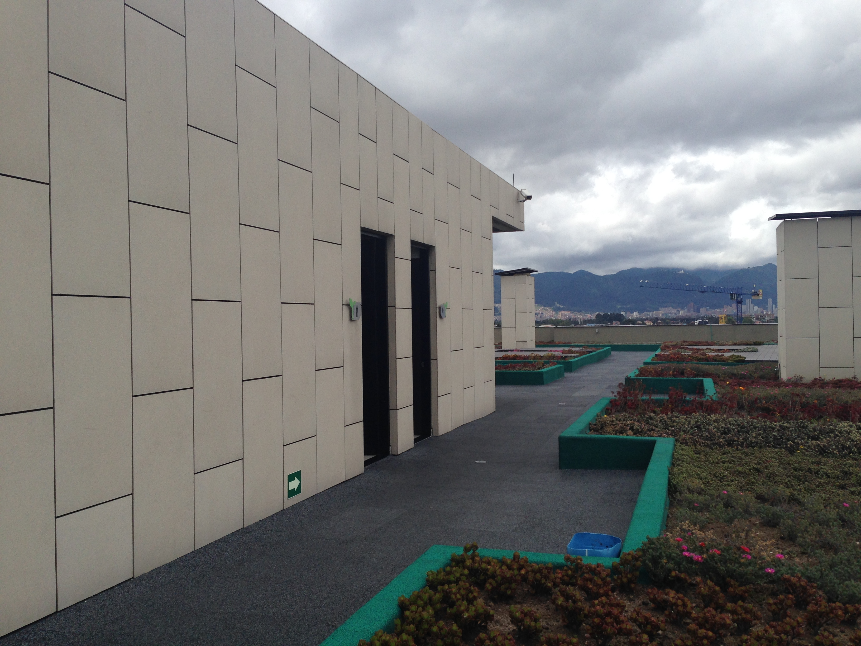 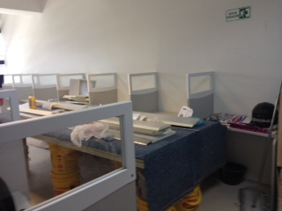 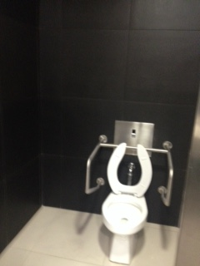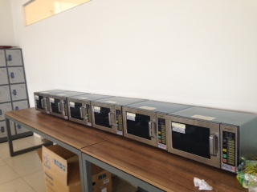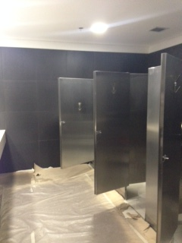 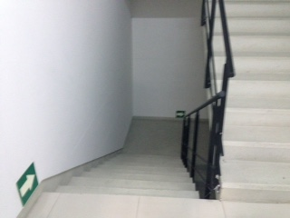 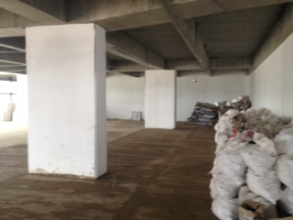 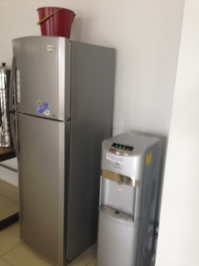 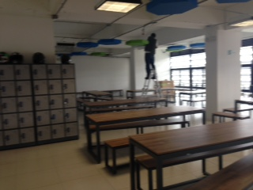  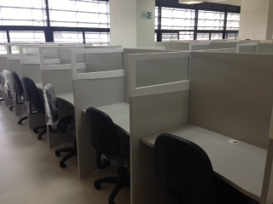 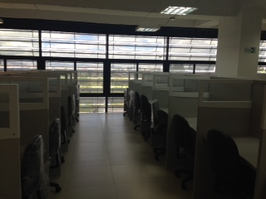  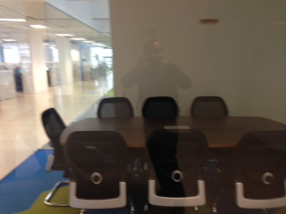 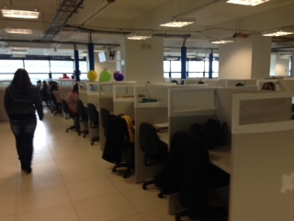 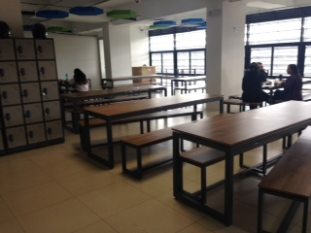

**Respuesta No. 3**

***3. "Llevamos más de un mes y no conocemos nombre de los coordinadores ni supervisor ellos llevaron todo el tiempo personas de otras campañas a ser como policías de pacillos donde usted no se puede parar del puesto, no debe hablar con su compañero del lado, donde algunos compañeros tenían el celular encima de su escritorio y de una vez le hicieron firmar un memorando, donde usted no tiene derecho de ir al médico porque al otro día debe reponer el tiempo, que duro por fuera el día de cita médica, si algún hijo tiene que ir al médico o alguna reunió del colegio usted decide llevarlo y acompañarlo porque no le dan permiso y debe pagar ese tiempo si acude a acompañarlo."***

*Cuando se inició la operación fueron contratados tres (3) profesionales zonales que fueron presentados en la capacitación inicial. Posterior a ello y con los requerimientos incluidos en la orden de compra, se procedió a aumentar el número de profesionales zonales a cinco (5), por lo que en la actualidad, el equipo de profesionales y supervisores están debidamente distinguidos por el uso de chalecos institucionales. (ver anexo 4)*

*Adicionalmente y en ejercicio de las potestades que les han sido conferidas, los profesionales zonales llevan a cabo las tareas propias de sus cargos, solicitando a los agentes que mantengan las condiciones de orden, cumplimento de metas y disciplina, necesarios para la correcta ejecución de la orden de compra.*

*Respecto al uso de celulares y otros dispositivos en la operación, se aclara que la información a la cual pueden tener acceso los colaboradores de Proyecto, está catalogada como Confidencial, de acuerdo a nuestro procedimiento de tratamiento de información clasificada, conforme con la norma ISO 27001:2013 de Seguridad Informática. En el referido procedimiento, se establecen los controles mínimos de protección y tratamiento de la información de acuerdo con su nivel de clasificación, los cuales deben seguir todos los Empleados de Millenium Phone Center S.A. en cumplimiento de la Política de Seguridad de la Información de la Organización.*

*Por lo anterior, para mantener la confidencialidad de la información de Millenium Phone Center S.A confiada por nuestros clientes, se impide el ingreso a las operaciones de dispositivos móviles, medios de almacenamiento y comunicación que permitan almacenar o copiar la información lo cual puede generar riesgo de fuga de información.*

*Ahora bien, frente al cumplimiento del horario laboral, y con el objetivo de crear cultura de trabajo oportuno, en el mes de abril se realizaron 64 retroalimentaciones verbales donde se sensibilizo al asesor en temas como la importancia de una llegada puntual a su lugar de trabajo. Posterior a ello, se procedió a realizar retroalimentaciones escritas (15) por temas como dormir en la operación, llegadas tarde y uso inapropiado dentro de la operación del celular.*

*No es cierto que se impida que los trabajadores acudan al servicio médico, solamente se exige la recuperación del tiempo no laborado cuando la cita médica corresponde a familiares o médico general del empleado, toda vez que se les ha solicitado que atiendan esos compromisos de una manera más eficiente, de forma que la atención de una consulta médica no abarque las 8 horas de la jornada ordinaria afectando la atención y propósito de atención del proyecto, debido a que en la actualidad todas las Entidades Promotoras de Salud (EPS) cuentan con horarios de atención amplios con el fin de no afectar al Empleado y Empleador, dentro de sus derechos y deberes, y así garantizar la atención de las obligaciones contratadas.*

***Permisos solicitados y aprobados:*** *En el mes de abril, se autorizaron 82 permisos de los cuales 26 corresponden a citas médicas con especialista, 10 con médico general y los 46 restantes corresponden a temas personales. Es anotar que tenemos personas hasta con 5 permisos autorizados.*

*Finalmente, vale aclarar que como toda operación que debe cumplir metas, se debe llevar un estricto control de las ausencias de sus empleados.*

**Análisis a la respuesta No. 3**

Revisada la respuesta y la evidencia presentada, la OCI considera que la misma se ajusta con los requerimientos de la orden de compra respecto del personal a cargo de adelantar la supervisión de la operación, sobre las políticas de seguridad de la información y el cumplimiento de las metas, se recomienda fortalecer todas las actividades necesarias que permitan mejorar el ambiente laboral dentro del personal que desarrolla la operación, lo anterior debido a la importancia que tiene una buena atención a las víctimas.

**Respuesta No. 4**

***4. "En esta empresa se maneja un clima organizacional que hace que usted se sienta peor que las mismas victimas que se van a atender. "***

*Millenium Phone Center Busca propiciar condiciones en el ambiente de trabajo que favorezcan el desarrollo de la creatividad, la identidad, la participación y la seguridad laboral de los trabajadores, así como la efectividad en su desempeño; y además fomentar actitudes favorables, desarrollar valores organizacionales y contribuir al mejoramiento de la calidad de vida de los empleados y su grupo familiar. Anexo: Cronograma de actividades de seguridad, salud en el trabajo y bienestar. (Ver anexos 5 y 6)*

**Análisis a la respuesta No. 4**

Revisada la respuesta y la evidencia presentada, la OCI considera que la misma se ajusta con los requerimientos de la orden de compra, pero recomienda fortalecer todas las actividades necesarias que permitan mejorar el ambiente laboral dentro del personal que desarrolla la operación, lo anterior debió a la importancia que tiene una buena atención a las víctimas.

**Respuesta No. 5**

***5. "Se está llevando un detrimento al patrimonio hay empleados que aún no han empezado sus labores y todos empezaron a ejercer sus actividades pasados 20 días después de firmar el contrato, hay atoramiento pues no existe el espacio necesario para realizar funciones, usted no tiene espacio en ese lugar para una salida de emergencia siquiera, en ese pequeño centro comercial laboran más de 1.200.000 (SIC) empleados y la salida y entrada a este recito es máximo para 100 personas, no tenemos baños para todo el personal sobre todo para las personas discapacitadas ya que siempre están ocupados por las otras campañas y ya hubo un accidente no le prestaron atención, no existe un espacio para ir a almorzar existen 4 hornos para calentar pero para tanto personal no alcanza siempre toca salir a la calle y correr riesgos y perder tiempo, no nos han prestado servicio para tomar un agua un café y las empleada del aseo esconde los vasos para o darles a unos pocos. "***

*Los empleados de Millenium Phone Center S.A., desde el momento en que fueron vinculados recibieron asignación de funciones y las han venido desempañando según las indicaciones.*

*Según lo establecido por Colombia Compra Eficiente, las sedes ofrecidas por las empresas que hacen del acuerdo marco para la adquisición de servicios de centro de contacto, debían contar con unas especificaciones técnicas en su sede, las cuales fueron verificadas por Colombia Compra Eficiente antes de suscribir el acuerdo de marco, de no cumplirlas, jamás habríamos podido ser avalados para soportar las operaciones exigidas por el acuerdo marco.*

*Así las cosas, la empresa Millenium Phone Center cuenta con su sede ubicada en la calle 72 No. 86-60 Centro comercial Punto 72, la cual dispone de una planta contratada de 1619 empleados aproximadamente distribuidos en 7 pisos, los cuales cuentan con los espacios adecuados y necesarios para el desarrollo de cada una de funciones, así las cosas el edificio cuenta con 2 entradas y 2 salidas para el público con el fin de garantizar el ingreso y salida en los distintos horarios laborales distribuidos entre los 1619 empleados aproximadamente, toda vez que la sede funciona las 24 horas del día en los 365 días a año.*

*En cuanto a las salidas de emergencia, tales existen y están debidamente demarcadas. (ver anexo 6)*

*Los baños y demás espacios en los que interactúan las personas contratadas por Millenium Phone Center S.A, están debidamente adaptadas a las necesidades de los colaboradores en condición de discapacidad que prestan sus servicios en el proyecto, lo que no obsta que se presenten accidentes que escapan al absoluto control de nuestra empresa. No hemos pasado por alto ningún accidente de trabajo, como se afirma en la queja. De conformidad con nuestra obligación legal diligenciamos el formato de reporte de accidente laboral, y le prestamos la ayuda necesaria en el momento de la ocurrencia del mismo. (Ver anexo 7)*

*La sede de la calle 72 dispone de una cafetería dotada con hornos microondas industriales dispuestos para uso de todo el personal independientemente al proyecto que pertenezca. También se dispuso de cuatro (4) horarios para la salida del almuerzo en el proyecto de la unidad, (12:00 m, 12:30 pm, 1:00 pm y 1:30 pm) con el fin de contar con la disponibilidad requerida para todo el personal.*

*A la fecha el personal del esquema no presencial dispone de un punto de cafetería exclusivo a la entrada de la operación con agua fría, caliente y café. (ver anexo 8)*

**Análisis a la respuesta No. 5**

Revisando la evidencia entregada y teniendo en cuenta las visitas adelantadas (revisar material fotográfico) a las sedes de centro comercial punto 72 y sede de 26 con Cali, se puede observar que si bien es cierto las instalaciones de punto 72 están aprobadas por Colombia Compra Eficiente, las mismas se quedaron pequeñas para el desarrollo de la operación, por esta razón el operador está trasladando toda la campaña a la sede ubicada en la 26 con Cali, donde se pudo verificar que las condiciones respecto a las instalaciones, baños para discapacitados, cafeterías, sitios de descanso, salidas de emergencia, son acordes a las magnitudes del proyecto que necesita la entidad. Estas situaciones afectan los tiempos de estabilización del proyecto y por ende la puesta en marcha de la prestación del servicio.

**Respuesta No. 6**

***6. "Las mismas personas que venían realizando esta labor el año pasado y que recibían un salario de $2.000.000, de pesos este año quedaron un sueldo inferior de 2 salarios mínimos y tras de eso no le pagan lo justo no les pagaron el subsidio de transporte, no les dan dotación y a muchos es la fecha y no los han afiliado a las cajas de compensación u otros no les han afiliado a sus beneficiarios a otros tampoco los han afiliado a salud mucho menos pensión y este dinero si se los descontaron del sueldo, y nadie dice nada ni responde."***

*Desconocemos los valores por los cuales fueron contratados anteriormente algunas de las personas que presentaron la queja, pero lo cierto es que las remuneraciones pactadas con el personal fueron reconocidas con base en las condiciones pactadas en el Acuerdo Marco Contacto No. CCE-150-1-AMP-2014 suscrito por Colombia Compra Eficiente y Millenium Phone Center S.A, Orden de compra en curso No. 1188 de 2014 suscrita el 29 de diciembre de 2014, que posteriormente fueron aceptadas por los colaboradores que decidieron vincularse voluntariamente a esta operación, por lo que no son de recibo los reclamos presentados en torno a este punto, pues escapa al alcance de Millenium Phone Center la definición de los salarios, ya que en este aspecto debemos limitarnos a cumplir con lo definido en la orden de compra. (Ver anexo 9)*

*Con respecto al no pago de los auxilios de transporte, reconocemos que el sistema de nómina generó un error, porque en su parametrización privó a algunas personas de percibir el auxilio transporte, sin embargo, esta falla fue detectada y ya fue configurado adecuadamente, y en esa medida, se cancelaron los valores pendientes a todas aquellas persona que inicialmente no lo habían recibido. Por lo tanto adjuntamos registro de ajustes pago de los subsidios de transporte. (ver anexo 10)*

*Respecto a las dotaciones, es pertinente anotar que la dotación es una prestación social a cargo del empleador que se debe suministrar a los empleados que devenguen hasta dos veces el salario mínimo legal vigente. Se entregará al empleado según las fechas fijadas por la ley al personal que cumpla más de tres meses trabajando para en la compañía. Significa esto que al 30 de abril, como se manifiesta en la queja, no era procedente la entrega de la primera dotación del empleado debido a que no cumplen con la antigüedad requerida por la ley para acceder a la dotación, por lo que la queja es infundada, de acuerdo con el artículo 230 del Código Sustantivo del Trabajo.*

**Análisis a la respuesta No. 6**

Revisada la evidencia entregada, la OCI considera que la respuesta es adecuada y se ajusta a las normas contractuales y laborales vigentes.

**Respuesta No. 7**

***7. "Esta empresa no ha hecho una presentación normal de su gerente, ni la coordinadora que dice llamarse Yeime (sic) pero es una señora que no parece apta para cubrir es puesto ya que se solicita tratar un tema de porque el maltrato al personal ya que nos trata como escueleros, y toda amozando (sic) y pasando memorando, solicito que para hablar con ella debíamos pasar una hoja firmada por todas aquellas persona que quisiera hablar con ella, la cual se hizo y muy grosera solicito sus nombre amenazando que esas personas no pasarían el periodo de prueba que las iba a sacar, y tras de eso es el momento y no da la cara a el grupo que tiene encargado, no se siente capacitada para atender las personas que tiene a cargo. "***

*Con el objeto de hacer las claridades respectivas ante el personal, el Gerente del proyecto Julián David Camelo Carreña, realizó su presentación formal el 30 de abril en reunión donde se citó todo el esquema no presencial y para los casos en que se manifestara alguna inconformidad por parte del personal, se dispusieron soluciones generando espacios asertivos que permitieron avanzar en el mejoramiento de la operación.*

*Respecto a la idoneidad de la coordinadora del esquema no presencial, su hoja de vida está disposición de quien corresponda para verificar la experiencia y formación académica que respaldan la contratación de dicho cargo y la cual cumple con los requisitos exigidos en el "Acuerdo Contacto No. CCE-150-1-AMP-2014 suscrito por Colombia Compra Eficiente y Millenium Phone Center S.A., quien además fue contratada con un proceso de selección objetivo verificando los requisitos dispuestos en el acuerdo marco*.

**Análisis a la respuesta No. 7**

Revisada la evidencia entregada, la OCI considera que la respuesta es adecuada, sin embargo, recomienda continuar adelantando los seguimientos por parte de la supervisión a todos los temas relacionados con el ambiente laboral.

**Respuesta No. 8**

***8. "A repartido a las personas ha prohibido hablar con las de otro salón ella lo que buscar es aburrir al personal hasta hacer que renuncie como ya lo han hecho muchos, ella piensa que está tratando con niños y no se da cuenta que hay mucho personal profesional y especializado que nos gusta realizar nuestra labor que ya somos grandes y responsables. "***

*Debido a la cantidad de personal de la operación es necesario hacer distribuciones por grupos de trabajo asociados a cada uno de los coordinadores zonales, lo que implica un control logístico y organizacional de la operación y por ende el cumplimiento de unas reglas por parte de los empleados que implican disciplina durante el tiempo que deben estar desarrollando sus actividades, con el fin de cumplir las metas establecidas, por lo que se les ha fijado unos espacios de descanso para que dentro de ellos puedan conversar con sus compañeros.*

**Análisis a la respuesta No. 8**

Revisada la evidencia entregada, la OCI considera que la respuesta es adecuada, sin embargo, recomienda continuar adelantando los seguimientos por parte de la supervisión a todos los temas relacionados con el ambiente laboral.

**Respuesta No. 9**

**9. "Cuando uno quiere habla un tema algunos líderes que manejan la campaña dice que continuar aguante, o ya sabe cuál es el camino. "**

*Respecto a este punto, nos parece importante resaltar que a la fecha la movilidad del personal de la operación no ha sido alta, se han reportado los siguientes retiros del proyecto que son 10, lo que se detalla en el en el siguiente cuadro en el que se indica la causal:*

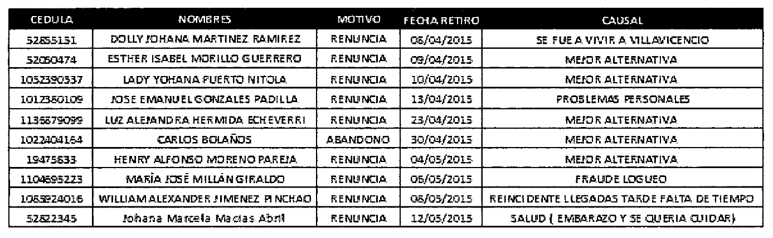

**Análisis a la respuesta No. 9**

Revisada la evidencia entregada, la OCI considera que la respuesta es adecuada.

**Respuesta No. 10**

***10. "Ya se ha hablado con personas que han llegado de la unidad que vienen a observar la operación y se le han es puestos (sic) temas y hasta ahora no se ha solucionado nada."***

*La Unidad para las Víctimas ha estado visitando constantemente las instalaciones de nuestra empresa y adicionalmente con el comunicado de la Procuraduría, procedió a requerirnos a fin de dar respuesta escrita a todo lo mencionado en dicha queja.*

*Adicionalmente, hizo una reunión por grupos de trabajo con todos nuestros empleados durante el día lunes 1 de junio del año en curso, a fin de escuchar las percepciones de ellos sobre si habían dificultades o no en la operación, reunión en la que estuvieron presentes los dos supervisores de la orden de compra, los señores Alicia Rueda Rojas (Subdirectora de Reparación Individual) y Ramón Rodríguez Andrade (Director de Gestión Social y Humanitaria), quienes escucharon a todo el personal de la operación.*

**Análisis a la respuesta No. 10**

Se observa en la presente revisión contractual que la supervisión hace seguimiento permanente a la ejecución de la orden de compra No 1188 de 2014, respecto al presente punto se evidencia que la Unidad por intermedio de la supervisión hizo seguimiento a la queja presentada.

**Respuesta No. 11**

***11. "Ellos quieren cifras mas no el verdadero valor de la relación del paari ya que nos exigen tratar a las víctimas como un colcenter y dejar de un lado verdadero valor de su realización que es escuchar a la personas. "***

*En primer lugar es importante aclarar que la Unidad para las Víctimas ha dado lineamiento claros sobre cómo debe desarrollarse la atención a las víctimas y los lineamientos recibidos por parte de la Unidad han sido socializados junto con los guiones de atención y/o protocolo donde se establecen el procedimiento de abordaje y atención de las víctimas en el esquema no presencial. (ver anexo 11)*

*De otra parte, según lo establecido en el Acuerdo Marco Contacto No. CCE-150-1-AMP-2014 suscrito por Colombia Compra Eficiente y Millenium Phone Center S.A, la orden de compra en curso No. 1188 de 2014 el 29 de diciembre de 2014, y los TMO, se deben cumplir unos indicadores respecto a la productividad del personal contratado, según lo que se expresa en la ficha Técnica punto 8.2., y se han definido unas metas a las cuales se les debe hacer seguimiento para el cumplimiento.*

*Por lo cual es una obligación contractual para Millenium Phone Center S.A. medir, cuantificar, calcular y evaluar la productividad diaria, semanal y mensual de todo el personal del proyecto, dentro de un marco de calidad telefónica en la atención hacia las víctimas.*

**Análisis a la respuesta No. 11**

Si bien es cierto es obligación contractual el cumplimento de las metas establecidas en la ficha técnica, la cual fue modificada y ajustada mediante el memorando de 15 de mayo de 2015, suscrito por los supervisores del contrato, se debe dar prioridad a la buena y eficiente atención a las víctimas por los dos esquemas que tiene a cargo el operador, teniendo en cuenta lo anterior, se observó en las visitas adelantadas que es una queja constante el hecho que las victimas perciban que los están atendiendo con un formato o parlamento ya hecho, esto genera desconfianza y pérdida de tiempo en la operación, así las cosas se recomienda que sean revisados o aplicados los protocolos de atención a las víctimas.

**Respuesta No. 12**

***12. "Es una empresa que no tiene orden nos hicieron firmar dos veces los papeles de contratación por que decían que los perdieron, y unas normas absurdas de contratación exigiendo respeto a los superiores y ellos no lo dan. "***

*Respecto a la queja sobre la duplicidad de la firma en los documentos de contratación, se aclara que es una obligación del área de Gestión Humana garantizar que todos los documentos cumplan con los requisitos de diligenciamiento en el marco de la Certificación ISO 9001-2008, por lo tanto si los documentos carecen de información y se encuentran inconsistencias y/o errores nuevamente serán requeridos y subsanados.*

**Análisis a la respuesta No. 12**

Revisada la respuesta, la OCI considera que la misma es adecuada y se ajusta a las normas y políticas de calidad.

**Respuesta No. 13**

***13. "Esta empresa no sé cómo se ganó esta licitación si no tenía nada proyectado para la realización de sus actividades"***

*A la fecha, toda empresa certificada por Colombia Compra Eficiente en el Acuerdo Marco de Precios para la adquisición de servicios de Centro de Contacto por parte de las Entidades compradoras CCE -150-1-AMP-2014 celebrado entre Colombia Compra eficiente y las empresas adscritas, pueden participar en la convocatoria a ofertar los servicios de centro de contacto requeridos, los cuales son manifestados por entidades del Estado a través de la plataforma de compras Colombia Compra Eficiente creada para tal efecto, por consiguiente es el mecanismo empleado para la cotización, verificación y adjudicación de los contratos.*

**Análisis a la respuesta No. 13**

Si bien es cierto que al operador le fue adjudicado el proceso de centro de contacto, en el desarrollo del proyecto en la Unidad, se han observado problemas en la contratación del personal, en las instalaciones del esquema no presencial y retrasos en el cumplimento de las fechas de estabilización del proyecto.

**Respuesta No. 14**

***14. "Dios nos libre de una catástrofe pues no hay salidas de emergencia."***

*Como ya se manifestó, las instalaciones de la empresa fueron revisadas y verificadas por Colombia Compra Eficiente, cumpliendo con las especificaciones técnicas de la operación, contando con dos salidas de emergencia como se evidencia en el (Anexo 6).*

**Análisis a la respuesta No. 14**

Revisada la respuesta, la OCI considera que la misma es adecuada y se ajusta a los requerimientos de Colombia Compra Eficiente.

**4.4. ANEXO- VISITAS DE LA OCI A LAS DIRECCIONES TERRITORIALES DE CHOCO, NORTE Y ARAUCA**

Si bien no hace parte del objeto de este informe, si es pertinente informar de las situaciones encontradas. Igualmente en este anexo No. 1, se incorpora la respuesta emitida por la Supervisión, las cuales se tendrán en cuenta en las evaluaciones que viene adelantando la OCI en las Direcciones Territoriales.

**REUNIÓN DE TRABAJO**

En cumplimiento al cronograma de la Auditoria que se adelanta a la Orden de Compra No. 1188 de 2014 suscrita con Millenium Phone Center, el día 27 de agosto de 2015, se realizó reunión de trabajo con los encargados de atender a la auditoria, en esta reunión se presentaron las observaciones encontradas en el análisis de la evidencia entregada y se estableció un plazo de 5 días hábiles prorrogables por dos días más, para que se pronunciarán sobre las mismas.

Teniendo en cuenta lo anterior mediante el Memorando No 20153200179723 de 07 de septiembre de 2015, la supervisión de la Orden de Compra presentó la respuesta a las observaciones planteadas en el Informe Preliminar, las cuales fueron analizadas y resueltas en los siguientes términos:

**OBSERVACIÓN No 1:**

*“Se observa en la revisión de la evidencia entregada y verificada de la cuenta No. 1 de diciembre de 2014, que no se encuentra el formato de informe de supervisión, requisito establecido para esta clase de contratos”.*

*Respuesta de la Supervisión:*

*Se adjunta Informe de Supervisión correspondiente al mes de Diciembre de 2014.*

Haciendo un revisión de la evidencia entrega mediante el Memorando No 20153200179723 de 07 de septiembre de 2015, no se observa el informe mencionado, ante solicitud de la OCI, posteriormente se remitió el informe, por lo anterior la observación no será objeto de Plan de Mejoramiento.

**OBSERVACIÓN No 2:**

*“Se observa que en el expediente de la orden de compra hay documentos mal foliados, además que la carpeta está incompleta. Faltan documentos de la ejecución financiera”.*

*Respuesta de la Supervisión:*

*El proceso de gestión documental se encuentra a cargo del grupo de gestión administrativa de la Unidad. Sin embargo, se solicitará una revisión frente a la foliación de la carpeta de la orden de compra.*

Teniendo en cuenta la respuesta, la OCI, trasladará esta observación al Grupo de Gestión Documental para lo pertinente y lo incluya en el Plan de Mejoramiento que surja de esta evaluación.

**OBSERVACIÓN No 3:**

“Se observa retraso en el pago del mes de junio de 2015, incurriendo en posibles incumplimientos de los plazos establecidos en la Cláusula 9 del acuerdo marco de precios”.

*Respuesta de la Supervisión:*

En este punto es importante precisar que el procedimiento de revisión y validación de factura y soportes, se llevó a cabo respetando lo dispuesto en la cláusula 9 del acuerdo marco de precios.

De otro lado, nos permitimos adjuntar factura de venta BPO 9595 correspondiente al mes de junio de 2015 por valor de $ 4.528.563.775, incluyendo los soportes a los que hace referencia la Cláusula 9 del AMP de Centro de Contacto e Informe de Supervisión mensual.

Es importante aclarar que la factura se pagó atendiendo los plazos señalados en la cláusula pertinente del AMP.

Realizando una revisión de la evidencia entregada se observa la factura No. 9595 de 20 de agosto de 2015 presentada por el operador, por valor de $ 4.528.563.775, también se entregó el certificado suscrito por el representante legal donde manifiesta el cumplimiento con las obligaciones frente a la seguridad social integral el 23 de julio de 2015, no se evidenció en la documentación entregada el informe de servicios del mes de junio que debe presentar el operador, ante solicitud de la OCI, posteriormente se remitió el informe.

Respecto a las Obligaciones contractuales reglamentarias establecidas en el manual de contratación y las circulares emitidas por la Entidad, se observa que la supervisión dio recibo a satisfacción de la cuenta No 7, el 25 de agosto de 2015, en dicho documento se hace la descripción de las tareas adelantas por el operador en el periodo de ejecución, se evidencia el formato de informe de supervisión del mes de **junio** de 2015.

Teniendo en cuenta lo anterior la observación no será objeto de Plan de Mejoramiento.

**OBSERVACIÓN No 4:**

***A la observación N. 4:***

*“Se observa que se tiene control y seguimiento sobre los problemas que se generan en las herramientas tecnológicas (Plataforma Esigna BPM PAARI, Vivanto, Indemniza, Maariv, Aula virtual, intranet, Correo Institucional) y que las mismas se trasladan a los administradores de las aplicaciones, pero que sin lugar a dudas generan retrasos y represamientos de minutos, horas y hasta días en la atención, en el proceso de agendamiento e interrumpe las jornadas de formulación en los PAARI”.*

*Respuesta de la Supervisión:*

*Nos permitimos aportar memorando de fecha 03 de agosto de 2015 con radicado Orfeo número 20153200169533 dirigido por la supervisión de la orden de compra 1188 de 2014, al Jefe de la Oficina de Tecnologías de la Información – OTI, mediante el cual se solicita se aclare las razones técnicas de las incidencias y fallas presentadas en la herramienta tecnológica. Así mismo, aportamos memorando de fecha 10 de agosto de 2015 con radicado Orfeo 20151300171433 mediante el cual la Oficina de Tecnologías de la Información – OTI, da respuesta al memorando mencionado anteriormente.*

*De otra parte, es importante mencionar que la herramienta ya se encuentra estabilizada y desde la supervisión se está efectuando el seguimiento permanente y pertinente para garantizar el adecuado funcionamiento de la misma.*

Una vez revisada la evidencia entregada se observa que la supervisión de la Orden de Compra remitió el memorando No. 20153200169533 a la OTI, mediante el cual se solicita se aclare las razones técnicas de las incidencias y fallas presentadas en la herramienta tecnológica, la respuesta a esta solicitud llegó el 10 de agosto de 2015 mediante el memorando No. 20151300171433, en la cual se presenta cuáles son las razones por las cuales la herramienta no presenta una operación óptima en su etapa de estabilización, entre las cuales se encuentran:

* *Infraestructura lógica de la herramienta. (Código en aplicación o en base de datos)*
* *Conectividad*
* *Infraestructura de servidores propios de la herramienta*
* *Infraestructura de servidores del FrameWork (BPM).*
* *Infraestructura de servidores de Base de Datos*
* *Infraestructura de servidores de servicios de información que consume la herramienta. ( Precargue, validación con el RUV )*
* *Base de datos – afinamiento de procedimientos.*

*Las incidencias que tienen que ver con la parte lógica de la herramienta, han venido siendo corregidas a medida que se vienen presentando. Adicionalmente ha sido necesario hacer partícipe a la empresa que desarrollo y comercializa el Frame Work del BPM, sobre la cual fue construida la herramienta del PAARI en los casos donde ha ameritado su intervención para corregir, o mejorar la codificación usada.*

*De acuerdo a las labores de estabilización realizada, uno de los principales causas de degradación en la herramienta, tenía que ver con el creciente número de usuarios de la aplicación y el número de sesiones que estos a través de la herramienta dejaban abiertas, esta situación se detectó requiriendo intervención lógica para el control de sesiones a través de la aplicación, y física a través de los procesos de configuración y afinamiento de la infraestructura de servidores y motores que se manejan, para que hoy se pueda contar con una aplicación mejorada que soporta la carga de transaccionalidad y recurrencia requerida por la herramienta.*

Se pone de presente que la OTI entró en un ambiente productivo el 25 de marzo de 2015, fecha desde la cual inició su etapa de estabilización después de haber cumplido con las fases de pruebas y autorización de paso a producción, fecha en la cual ya debería estar listo el aplicativo lo anterior teniendo en cuenta que la fecha de prestación de servicio era el 01 de abril de 2015.

Aclarado lo anterior, la OTI tiene identificadas las causas de los problemas que presenta el aplicativo y viene adelantando las gestiones que están a su alcance para garantizar el debido funcionamiento de la herramienta, pero se pudo observar que las mismas no son suficientes por cuanto en las visitas realizadas a los puntos de atención de Soacha y Chapinero los primeros días de agosto de 2015, se siguen presentando los mismos problemas identificados, por esta razón la observación se mantiene hasta tanto no se superen por completo estas dificultades tecnológicas en la herramienta.

**OBSERVACIÓN No 5:**

“Se observa que los tiempos de implementación de algunos aplicativos superan el 30 de marzo de 2015, fecha límite de estabilización del proyecto, lo anterior genera retrasos y represamientos en la prestación del servicio”.

*Respuesta de la Supervisión:*

Con respecto a la anterior inquietud, se procedió a validar con la Oficina de Tecnología de la Información – OTI la fecha de inicio de la puesta en marcha de los aplicativos informándose que para la fecha de suscripción de la orden de compra 1188 de 2014, los aplicativos ya se encontraban funcionando.

Revisada la respuesta, se puede observar que los aplicativos estaban implementados para la suscripción de la orden de compra, pero para el inicio de la prestación del servicio y en el desarrollo de la ejecución los mismos han tenido problemas como lo manifestó la supervisión en el correo de respuesta de 6 de agosto de 2015, donde se pudo verificar que los problemas de las herramientas tecnológicas generan retrasos y represamientos de minutos, horas y hasta días en la atención o prestación del servicio, por lo anterior la observación se mantiene y será incluida en el Plan de Mejoramiento.

**OBSERVACIÓN No 6:**

*“Se observa que el personal contratado por el operador debe fortalecer el tema de sensibilización, respecto al cómo se debe acercar a las víctimas”.*

*Respuesta de la Supervisión:*

*El proceso de formación realizado por la Unidad para las Víctimas y por el operador Millenium Phone Center, inicia desde el momento mismo de la vinculación del personal a la operación y con él se busca generar en el recurso humano la interiorización de conceptos misionales, que redunden en el respeto y trato digno para con la víctima.*

*De igual forma, desde la Unidad para las Víctimas, se está trabajando en un documento en el que se consignarán todas las acciones relacionadas con el componente de humanización, acompañamiento psicosocial, acción sin daño, trato digno, oportuno y eficiente a la población de acuerdo con su enfoque diferencial.*

*Una vez se concluya con la elaboración del documento, se procederá a publicarlo en el aula virtual (herramienta de capacitación e-learning) con el fin de socializarlo con todo el recurso humano de la operación.*

Teniendo en cuenta la respuesta, la observación se mantiene y la OCI hará seguimiento a la publicación y puesta en marcha del documento en el que se consignarán todas las acciones relacionadas con el componente de humanización, acompañamiento psicosocial, acción sin daño, trato digno, oportuno y eficiente a la población de acuerdo con su enfoque diferencial.

**OBSERVACIÓN No 7:**

*“Se observó en los puntos de atención de Chapinero y Soacha, que si bien es cierto el operador cumple con el personal mínimo requerido en la ficha técnica, el mismo se queda corto, debido al volumen de víctimas que se acercan a recibir información o el servicio de atención y reparación”.*

*Respuesta de la Supervisión:*

*Al respecto es importante aclarar que, la vinculación del personal a la operación en la Dirección Territorial Central, presentó en su desarrollo incidencias importantes, tales como, incumplimiento de perfiles por parte de los aspirantes, retraso en la entrega de soportes para aplicar a las vacantes por parte de los aspirantes, retiro voluntario del proceso de vinculación por parte de quienes habían sido seleccionados para ocupar el cargo, renuncia al cargo, etc., que por su constante ocurrencia, obligaron al operador a reiniciar los procesos de contratación en reiteradas oportunidades, lo que impidió que la ejecución del objeto de la orden de compra, en su fase inicial, se desarrollara en toda su magnitud.*

*En la actualidad la DT cuenta con un cupo de 49 orientadores para ubicarlos en los diferentes puntos de atención de acuerdo con la demanda presentada y la dinámica propia del territorio, decisiones que son tomadas por el Director Territorial. Para el momento de elaboración de este informe, se cuenta con 4 vacantes disponibles las cuales ya se encuentran en proceso de selección para proveer los cargos.*

*Por último, para este punto específicamente debe indicarse que la supervisión valora constantemente la posibilidad de aumentar la planta de personal para cada uno de los puntos de atención, por solicitud directa de los Directores Territoriales previo análisis del comportamiento, la demanda de atención y el presupuesto disponible.*

Analizada la respuesta, la OCI realizará seguimiento a los temas laborales que afecten la prestación del servicio, además considera acertada la posibilidad de aumentar la planta de personal para cada uno de los puntos de atención dependiendo el comportamiento que se observe en cada uno.

**OBSERVACIÓN No 8:**

*“Se observó que en el punto de atención de Soacha, no cumple las condiciones mínimas de salubridad o salud pública (infraestructura, ventilación, espacios, baños etc.), por cuanto el número de víctimas a atender diariamente supera las 200 víctimas y como se puede observar en la evidencia fotográfica, el espacio físico no genera condiciones, para una buena atención”.*

*Respuesta de la Supervisión:*

*Al respecto es importante aclarar que, las condiciones mínimas de salubridad o salud pública (infraestructura, ventilación, espacios, baños etc.) por tratarse de factores inherentes al orden público, son competencia exclusiva de cada Distrito o Municipio, por lo tanto, su control escapa de la esfera de acción de la supervisión de la orden de compra 1188 de 2014. No obstante, desde la Subdirección de Asistencia y Atención Humanitaria – SAAH, a través del equipo destinado a efectuar el proceso de intervención en puntos de atención, identifica los factores externos que puedan afectar el normal y adecuado proceso de atención y orientación, con el fin de oficiar a las áreas competentes frente a las fallas identificadas y tomar acciones de mejora inmediatas que redunden en una prestación eficiente del servicio.*

Analizada la respuesta, la misma se mantiene y la OCI realizará seguimiento a la acciones que adelante la supervisión a través de la Subdirección de Asistencia y Atención Humanitaria – SAAH, con el equipo destinado a efectuar el proceso de intervención en puntos de atención, identificar los factores externos que puedan afectar el normal y adecuado proceso de atención y orientación, con el fin de oficiar a las áreas competentes frente a las fallas identificadas y tomar acciones de mejora inmediatas que redunden en una prestación eficiente del servicio.

**OBSERVACIÓN No 9:**

*“Se observó en los puntos de atención de Chapinero y Soacha que los funcionarios asignados por parte de la Unidad para el apoyo en la ejecución del proyecto, no son suficientes y están con cargas excesivas de trabajo, debido al número elevado de víctimas que se acercan a recibir atención o reparación dependiendo de las circunstancias”.*

*Respuesta de la Supervisión:*

*Sobre el particular debe indicarse que, la planta de personal de cada Dirección Territorial fue asignada de acuerdo con un estudio de cargas laborales realizado por Talento Humano. En este sentido, la decisión de si debe o no incrementarse la planta de personal en los puntos auditados debe tomarse en conjunto por el área de Talento Humano y la territorial correspondiente.*

*Es importante aclarar que la operación frente al proceso de atención, asistencia y reparación se soporta en la contratación de orientadores y enlaces integrales a través del operador Millenium Phone Center y si dada la necesidad se requiere aumentar o disminuir recurso humano, la supervisión inicia la validación correspondiente.*

Una vez revisada la respuesta, la OCI recomienda que se revise el estudio de cargas laborales de las Direcciones Territoriales, por cuanto lo manifestado por las personas de planta asignado por la Entidad a los puntos visitados ponen de presente que las cargas de trabajo son excesivas y que los perjudicados con estas situaciones son las víctimas.

Además teniendo en cuenta la respuesta emitida en la observación No. 7, la OCI considera acertada la posibilidad de aumentar la planta de personal para cada uno de los puntos de atención dependiendo el comportamiento que se observe en cada uno.

**OBSERVACIÓN No 10:**

*“Se observó que el operador viene cumpliendo con los diferentes requisitos establecidos en la ficha técnica, con respecto a los equipos de trabajo (fijo y móvil), equipos de comunicaciones, equipos de cómputo, pero respecto a la infraestructura de red y de banda se tienen problemas como se pudo verificar en la visita adelantada al punto de atención de Soacha se verificó que el Quiosco no está funcionando o no está bien implementado, incurriendo en posibles incumplimientos del numeral 10 de la orden de compra”.*

*Respuesta de la Supervisión:*

*El Quiosco instalado en el punto de atención de Soacha corresponde al contrato suscrito con Américas BPS, proveedor encargado de brindar soporte, mantenimiento y actualización a los mismos, razón por la cual no se afecta la orden de compra 1188 de 2014, toda vez que en el punto de atención de Soacha no se proyecta la implementación de quioscos adicionales.*

*El viernes 4 de septiembre se realizó una visita por parte de la supervisión a las instalaciones del punto de atención de Soacha, evidenciando que el quiosco cuenta con la conectividad adecuada para su funcionamiento y se encuentra operando de manera eficiente. Sin embargo, en ocasiones se presenta intermitencia del servicio de red debido a la baja calidad de la señal, tema que se encuentra en revisión por parte del grupo de soporte técnico del proveedor.*

Analizada la respuesta la OCI mantiene la observación, y realizará seguimiento a lo concerniente a la baja calidad de la señal, tema que se encuentra en revisión por parte del grupo de soporte técnico del proveedor.

**OBSERVACIÓN No 11:**

*“Se observa en la verificación de la evidencia de la respuesta No.1 que se brinda a la Procuraduría, que la vinculación del personal supera el 1 de abril de 2015, y según los compromisos establecidos en la ficha técnica de la orden de compra 1188 de 2014, en esta fecha se cumplen los 3 meses de estabilización del proyecto y se debió dar inicio a la prestación del servicio).”*

*Respuesta de la Supervisión:*

*Al respecto es importante aclarar que, la vinculación del personal a la operación se desarrolló de manera gradual y progresiva debido a que la contratación de los enlaces integrales se realizó de manera paulatina resultado de la aplicación de un proceso de selección que incluyo la aplicación de las siguientes pruebas: prueba de valores, entrevista cualitativa, validación de experiencia, validación nivel académico, competencias para el cargo, prueba de seguimiento a normas, prueba de estrés, prueba de inteligencia, verificación de antecedentes disciplinarios y fiscales, entre otras.*

*De igual forma, el proceso de contratación de orientadores inició a partir del mes de abril, debido a que el operador del canal presencial a través de ETB se encontraba vigente a 31 de marzo de 2015, razón por la cual durante el mes de abril se inició el proceso de migración y capacitación de los orientadores con el operador Millenium Phone Center.*

*De otro lado, el ajuste en los aplicativos requeridos (BPM – PAARI) para efectuar el proceso de atención, afectó los tiempos para dar inicio a la operación, toda vez que inició producción el 25 de marzo de 2015 tal y como se enuncia en memorando de fecha 10 de agosto de 2015 con radicado Orfeo 20151300171433.*

*Finalmente, Millenium Phone Center tenía previsto un dimensionamiento en el esquema no presencial en capacidad instalada para 250 agentes distribuidos en mallas de turnos. Sin embargo, producto del análisis en el agendamiento de las dos primeras semanas del mes de abril, se debió cambiar la malla de turnos de los agentes, por un único turno de 8 a.m. a 5 p.m., que implicó la necesidad de disponer de un mayor número de puestos de trabajo para los agentes del esquema no presencial.*

Teniendo en cuenta la respuesta la observación se mantiene, en razón a que se requiere conocer hacia el futuro la estabilización de la herramienta, del personal y del servicio en general.

**OBSERVACIÓN No 12:**

*“Se observa en la verificación de la evidencia de la respuesta No. 2 que se brinda a la Procuraduría, que las instalaciones donde se debe prestar el servicio no presencial no estuvieron listas para el 1 de abril de 2015, y según los compromisos establecidos en la ficha técnica de la orden de compra No 1188 de 2014, en esta fecha se cumplen los 3 meses de estabilización del proyecto y a la fecha todavía se están adecuando las mismas”.*

*Respuesta de la Supervisión:*

*Al respecto es importante aclarar que, Millenium Phone Center tenía previsto un dimensionamiento en el esquema no presencial en capacidad instalada para 250 agentes distribuidos en mallas de turnos y aprobados por Colombia Compra Eficiente. Sin embargo, producto del análisis en el agendamiento de las dos primeras semanas del mes de abril, se debió cambiar la malla de turnos de los agentes, por un único turno de 8 a.m. a 5 p.m., que implicó la necesidad de disponer de un mayor número de puestos de trabajo para los agentes del esquema no presencial, en una sede adicional que cumpliera con los requerimientos técnicos establecidos en el acuerdo marco de precios de centro de contacto.*

*De igual forma, la ampliación de la sede por parte del operador, requería de la visita técnica y viabilidad por parte de Colombia Compra Eficiente y que a la fecha de la auditoria estaba en proceso de remisión por parte de esta entidad tanto a la Unidad para las Víctimas como al operador. El proceso de validación concluyó satisfactoriamente.*

Revisada la respuesta, la OCI observa que tanto el operador como la supervisión han estado pendiente de todos los temas de la ejecución de la orden de compra, además es normal que se presenten cambios o modificaciones en un proyecto de tan alta envergadura, pero la fecha de 1 de abril de 2015 no se modificó y quedó establecido como fecha de inicio en la prestación del servicio y esto no sucedió, por esta razón la observación se mantiene y se solicita informar en el Plan de Mejoramiento que acciones se tomaron para el proceso de validación.

**OBSERVACIÓN No 13:**

*“Se observa que los retrasos en los cambios de sede, afectan los tiempos de estabilización del proyecto y por ende la puesta en marcha de la prestación del servicio”.*

*Respuesta de la Supervisión:*

*Con respecto a esta observación es importante aclarar que, la prestación del servicio a la población víctima no se ha visto afectada por estos cambios de sede, debido a que la atención primaria a las víctimas del conflicto armado es realizada por el equipo de orientadores que se ubican en los puntos de atención, centros regionales y/o estrategias complementarias.*

*Los cambios de sede afectaron la ubicación de los enlaces integrales en el esquema no presencial, no la prestación del servicio desde este esquema a la población víctima.*

Revisada la observación, la OCI considera que estos cambios si generaron traumatismo y retrasos, como se pudo verificar en las visitas a las sedes del operador. Frente a lo anterior la OCI recomienda un permanente seguimiento de las instalaciones en donde se presta el servicio.

**OBSERVACIÓN No 14:**

*Se observó en la visitas adelantadas que es una queja constante el hecho que las victimas perciban que los están atendiendo con un formato o parlamento ya hecho, esto genera desconfianza y pérdida de tiempo en la operación, así la cosas se recomienda que sean revisados o aplicados los protocolos de atención a las víctimas.*

*Respuesta de la Supervisión:*

*Con respecto a esta observación es importante aclarar que existen dos protocolos que definen la atención a la población víctima, tales como protocolo operativo el cual contiene los lineamientos técnicos frente como atender a la población, e incluye los procedimientos a realizar en cada caso. De igual forma, existe el protocolo conceptual, el cual contiene los lineamientos misionales de la entidad, con base en la normatividad legal vigente. Por tal razón, Millenium Phone Center a través del aula virtual realiza el seguimiento y evalúa la aplicación de estos protocolos por parte de los Enlaces Integrales y Orientadores.*

*De igual forma se solicitara a Millenium Phone Center incluir dentro del proceso de formación semanal, componentes de sensibilización frente a la aplicación del enfoque psicosocial y diferencial durante cada etapa de atención que se le brinde a la población.*

**RESPUESTA OBSERVACIÓN No 14:**

Revisada la evidencia, la OCI considera conveniente la respuesta planteada, pero debido la importancia de la atención a las víctimas la observación se mantiene y se verificará el cumplimiento de las acciones planteadas de acuerdo a la solicitud que se le realizará a Millenium Phone Center.

|  |
| --- |
| 1. **CONCLUSIONES DE AUDITORÍA** |

* Se observa que en el expediente de la orden de compra hay documentos mal foliados, además que la carpeta está incompleta, faltan documentos de la ejecución financiera.
* Se observa que se tiene control y seguimiento sobre los problemas que se generan en las herramientas tecnológicas (Plataforma Esigna BPM PAARI, Vivanto, Indemniza, Maariv, Aula virtual- intranet, Correo Institucional) y que las mismas se trasladan a los administradores de las aplicaciones, pero que sin lugar a dudas generan retrasos y represamientos de minutos, horas y hasta días en la atención, en el proceso de agendamiento e interrumpe las jornadas de formulación en los PAARI.
* Se observa que los tiempos de implementación de algunos de los aplicativos superan el 30 de marzo de 2015, fecha límite de la estabilización del proyecto, lo anterior genera retrasos y represamientos en la prestación del servicio.
* Se observa que el personal contratado por el operador debe fortalecer el tema de la sensibilización, respecto al cómo se debe acercar a las víctimas.
* Se observó en los puntos de atención de Chapinero y Soacha, que si bien es cierto el operador cumple con el personal mínimo requerido en la ficha técnica, el mismo se queda corto, debido al volumen de víctimas que se acercan a recibir información o el servicio de atención y reparación.
* Se observó que en el punto de atención de Soacha, no cumple las condiciones mínimas de salubridad o salud pública (infraestructura, ventilación, espacios, baños etc.), por cuanto el número de víctimas a atender diariamente supera las 200 víctimas y como se puede observar en la evidencia fotográfica, el espacio físico no genera condiciones para una buena atención.
* Se observó que el operador viene cumpliendo con los diferentes requisitos establecidos en la ficha técnica, con respecto a los equipos de trabajo (fijo y móvil), equipos de comunicaciones, equipos de cómputo, pero respecto a la infraestructura de red y de banda se tienen problemas como se pudo verificar en la visita adelantada a los puntos de atención.
* Se observa en la verificación de la evidencia de la respuesta No.1 que se brinda a la Procuraduría, que la vinculación del personal supera el 1 de abril de 2015, y según los compromisos establecidos en la ficha técnica de la orden de compra No 1188 de 2014, en esta fecha se cumplen los 3 meses de estabilización del proyecto y se debió dar inicio a la prestación del servicio.
* Se observa en la verificación de la evidencia de la respuesta No. 2 que se brinda a la Procuraduría, que las instalaciones donde se debe prestar el servicio no presencial no estuvieron listas para el 1 de abril de 2015, y según los compromisos establecidos en la ficha técnica de la orden de compra No 1188 de 2014, en esta fecha se cumplen los 3 meses de estabilización del proyecto y a la fecha todavía se están adecuando las mismas.
* Se observó en las visitas adelantadas que es una queja constante el hecho que las victimas perciban que los están atendiendo con un formato o parlamento ya hecho, esto genera desconfianza y pérdida de tiempo en la operación, así las cosas se recomienda que sean revisados o aplicados los protocolos de atención a las víctimas.

|  |
| --- |
| 1. **RECOMENDACIONES** |

* La OCI recomienda seguir cumpliendo con los plazos establecidos en la orden de compra No. 1188 de 2014 en lo relacionado con los pagos.
* L a OCI recomienda que de ser posible se unifiquen las herramientas y poder prever este riesgo latente.
* La OCI recomienda que se revise el estudio de cargas laborales de las Direcciones Territoriales, por cuanto lo manifestado por las personas de planta asignado por la Entidad a los puntos visitados ponen de presente que las cargas de trabajo son excesivas y que los perjudicados con estas situaciones son las víctimas.
* La OCI recomienda un permanente seguimiento de las instalaciones, herramientas tecnológicas y personal que presta el servicio.
* De acuerdo con las visitas realizadas por la OCI a las Direcciones Territoriales, se recomienda a la supervisión, visitas permanentes que conlleven al cumplimiento de la prestación del servicio contratado.

**ANEXO No. 1 - VISITAS DE LA OCI A LAS DIRECCIONES TERRITORIALES DE CHOCO, NORTE Y ARAUCA**

La OCI en desarrollo del Plan Anual de Auditorias, realizó visitas a las Direcciones Territoriales de Choco del 24 al 27 de marzo de 2015, Norte de Santander y Arauca del 25 al 29 de mayo, con el objeto de verificar el cumplimiento de la gestión que se adelanta, producto de lo anterior se revisó el avance de la implementación de la Ruta Integral y la ejecución de la orden de compra No. 1188 de 2014, suscrita con Millenium Phone Center S.A. Resultado de lo anterior, ponemos en conocimiento las observaciones detectadas en dichas visitas, así:

***Chocó.***

***5.2 AVANCES EN LA IMPLEMENTACIÓN DE LA RUTA INTEGRAL.***

*La UARIV en el desarrollo y ejecución de la política pública de Atención, Asistencia y Reparación Integral y teniendo en cuenta las dificultades y necesidades de la población víctima, mediante Resolución N° 113 del 24 de febrero de 2015 crea la Ruta Integral, entendiéndose como “la estrategia de atención que permite mejorar la respuesta a las solicitudes de las víctimas del conflicto armando, así como un ejercicio del construcción participativa con cada una de estas; la identificación de sus necesidades e intereses y el fortalecimiento de sus capacidades y potenciales para lograr el acceso efectivo a las medidas de atención, asistencia y reparación integral y, de esta forma avanzar en el proceso de garantizar el goce efectivo de derechos como víctimas y sus inclusión social como ciudadanos y ciudadanas del estado colombiano…”.*

*Vale la pena señalar, que desde finales del año 2014 se suspendió la implementación de la Ruta anterior o Ruta Única, es decir que se dejaron de realizar PAARIS tanto de Asistencia como de Reparación, por cuanto se quería centralizar en un solo proceso que permitiera dar mejor respuesta y oportunidad a las víctimas, y que las medidas de Asistencia y Atención reflejen la realidad y actualidad de la población víctima.*

*Es por ello que la Oficina de Control Interno, solicitó a la Dirección Territorial Chocó un informe de avance frente a la implementación de la Ruta Integral con ocasión a la mencionada Resolución 113 de 2015, ante lo cual se emitió la siguiente respuesta:*

***Observaciones:***

* *En la visita realizada por la OCI del 24 al 27 de marzo del presente año a la Dirección Territorial Chocó, se pudo evidenciar que en el Punto de Atención únicamente se encuentran atendiendo al público los Orientadores, quienes para el momento de la visita se encontraban contratados con el operador Americas Contact Center, contrato que vencía el 31 de marzo de 2015. Se realizó entrevistas mediante las cuales se verificaron que los orientadores se encontraban el proceso de contratación con el operador de la Ruta Integral “Millenium”,pero para la fecha de la visita no habían firmado contrato, no conocían las condiciones del mismo, ni habían recibido inducción o capacitación frente a la Ruta Integral.*
* *Respecto a los Enlaces Integrales, se logró evidenciar que para esta Dirección Territorial el operador cuenta con 12 Enlaces y 1 coordinador de zona, quienes se encontraban recibiendo capacitaciones por parte de los funcionarios de la DT más no del Operador. Como resultado de las entrevistas realizadas a enlaces y al coordinador de zona, se observó que desconocen la operatividad de la Ruta Integral, no se les había socializado y capacitado en la herramienta de trabajo (sistema de información), ni siquiera conocen cómo se llama y sus características.*
* *Así mismo manifestaron, que no se les ha comunicado de manera oficial la fecha desde cuándo empiezan a atender en el punto de atención, no cuentan con acceso al nuevo sistema de información o herramienta, no cuentan con usuarios y contraseñas, ni tienen copia del contrato de trabajo ya firmado por las dos partes. Finalmente manifestaron la preocupación frente a que no cuentan con afiliación a riegos laborales (ARL) y se tienen programadas jornadas de trabajo en los diferentes municipios del departamento.*
* *Teniendo en cuenta que el Departamento del Chocó en su gran mayoría cuenta con población étnica (negro, afrocolombiano e indígena), la ley aplicable para cada población serán los Decretos Ley  4633 de 2011 para pueblos y comunidades indígenas y el 4635 del mismo año, aplicable a comunidades negras, afrocolombianas, raizales y palanqueras. Así las cosas, la implementación de la RUTA INTEGRAL para estos territorios debe obedecer a las necesidades de los mismos y bajo los parámetros establecidos en los mencionados Decretos ley. Sin embargo se pudo evidenciar a través de las entrevistas realizadas a los funcionarios y colaboradores de la Unidad en esta DT, que esta nueva Ruta Individual de Atención, Asistencia y Reparación Integral no obedece a las necesidades, características y condiciones de la población étnica del Chocó, dado que está construida de manera macro y no se tiene  en cuenta factores determinantes y condiciones especiales que la ley estableció para brindar la atención de esta población víctima.*
* *Por las razones anteriormente expuestas, la Oficina de Control Interno llama la atención de todas la áreas y direcciones de la Entidad involucradas en la implementación y puesta en marcha de la Ruta Integral, si bien es cierto la Resolución 113 del 24 de febrero del presente año establece los parámetros y estructura de la Ruta Integral, se observa con preocupación que en las Direcciones Territoriales, especialmente en los puntos de atención no se tenga clara la operatividad de la Ruta, se cuenta con personal contratado que para la fecha de la visita se encontraba recibiendo capacitación por parte de los funcionarios de la Unidad, pero que claramente no se encuentran preparados para brindar una atención completa e integral; sumado a lo anterior, vale la pena señalar que la Unidad ha incurrido en gastos administrativos y financieros de alta envergadura para la puesta en marcha de la Ruta Integral, adicionalmente el cumplimiento de las metas para el año 2015 se van a ver afectadas, en tanto que la ejecución de las relativas a la Ruta Integral se empezarán a ejecutar después del primer trimestre del año. Finalmente preocupa que en la actualidad no se esté atendiendo a las víctimas para la realización del PAARI, dando respuestas de trámite y no brindando una solución definitiva o que permita a las víctimas el acceso a las medidas de reparación y a la oferta institucional tanto a nivel territorial como nacional.*

*Teniendo en cuenta que frente a este punto no hubo pronunciamiento de la Dirección Territorial Chocó, así mismo no se aportó evidencia que desvirtuara la hallado por la OCI, en consecuencia se mantienen las observaciones de la siguiente manera:*

***Observaciones OCI:***

***5.2.1  Frente a la implementación de la Ruta Integral,*** *la Oficina de Control Interno evidenció debilidades frente a la puesta en marcha y operatividad de la misma en la Dirección Territorial Chocó; en el  punto de atención se observó que las condiciones físicas y logísticas de orientadores y enlaces integrales no son óptimas, adicionalmente se presenta dificultad en la conectividad a internet y por ende se ve afectado el funcionamiento de las herramientas consultadas (VIVANTO, INDEMNIZA, PAARI, ORFEO y CRM) para brindar atención completa e integral al público. Sumado a lo anterior, vale la pena señalar que la Unidad ha incurrido en gastos administrativos y financieros de alta envergadura para la puesta en marcha de la Ruta Integral, adicionalmente el cumplimiento de las metas para el año 2015 se van a ver afectadas, en tanto que la ejecución de las relativas a la Ruta Integral y limitando a las víctimas el acceso a las medidas de reparación y a la oferta institucional tanto a nivel territorial como nacional.*

***Norte de Santander.***

***5.2 AVANCES IMPLEMENTACION RUTA INTEGRAL.***

*La UARIV en el desarrollo y ejecución de la política pública de Atención, Asistencia y Reparación Integral y teniendo en cuenta las dificultades y necesidades de la población víctima, mediante Resolución N° 113 del 24 de febrero de 2015 crea la Ruta Integral, entendiéndose como “la estrategia de atención que permite mejorar la respuesta a las solicitudes de las víctimas del conflicto armando, así como un ejercicio del construcción participativa con cada una de estas; la identificación de sus necesidades e intereses y el fortalecimiento de sus capacidades y potenciales para lograr el acceso efectivo a las medidas de atención, asistencia y reparación integral y, de esta forma avanzar en el proceso de garantizar el goce efectivo de derechos como víctimas y sus inclusión social como ciudadanos y ciudadanas del estado colombiano…”.*

*El objetivo de la RUTA INTEGRAL de Atención, Asistencia y Reparación Integral a las Víctimas por parte de la Unidad es realizar un acompañamiento integral a las víctimas del conflicto armado que permita identificar sus necesidades y fortalecer sus potencialidades y las de su grupo familiar, para garantizar el acceso a las medidas de atención, asistencia y reparación dispuestas por la normatividad vigente que contribuyan con el goce efectivo de derechos,  la transformación de su proyecto de vida y el reconocimiento de las víctimas como ciudadanos sujetos de derechos.*

*Vale la pena señalar, que desde finales del año 2014 se suspendió la implementación de la Ruta anterior o Ruta Única, es decir que se dejaron de realizar PAARIS tanto de Asistencia como de Reparación, por cuanto se quería centralizar en un solo proceso que permitiera dar mejor respuesta y oportunidad a las víctimas, y que las medidas de Asistencia y Atención reflejen la realidad y actualidad de la población víctima.*

*Es por ello que la Oficina de Control Interno, solicitó a la Dirección Territorial Norte de Santander y Arauca un informe de avance frente a la implementación de la Ruta Integral con ocasión a la mencionada Resolución 113 de 2015, ante lo cual se emitió la siguiente respuesta de fecha 15 de mayo del presente año:*

***“DIFICULTADES:***

*La ruta se inició 04 de mayo de 2015 encontrándose las siguientes dificultades.*

*El 04 de mayo de esta anualidad se inició la socialización de la ruta integral en el punto de atención ubicado entre la calle 17 No.3-75 Barrio La Playa.*

*Las falencias se han generado por incumplimiento del Operador MILLENIUM*

***En el punto de Ocaña****, se han presentado las siguientes dificultades en la implementación de la Ruta Integral:*

*- Los dos enlace integrales no cuentan con equipos a la fecha.*

*- Las dos orientadoras no cuentan con sillas ni mesas.*

*- Un enlace integral y dos orientadores no cuentan con scanner portátil.*

*- La impresora no está conectada en línea con el enlace integral.*

*- Un enlace integral no cuenta con las claves de la herramienta.*

*- Los enlaces de víctimas de los municipios no cuentan con capacitación y no les han entregado claves.*

***En el Punto de Arauca,*** *se han generado las siguientes falencias:*

*- Falta de la totalidad de equipos de cómputo para dos orientadores, inicialmente se envió dotación de papelería, tóner, modem, scanner solo para una persona de 7 que están ubicados en este, por lo cual no cuentan con la papelería y demás implementos para el ejercicio de sus funciones.*

*- En este momento hay una orientadora sin acceso a la herramienta Vivanto, ni indemniza.*

*- Una de las orientadoras no ha podido realizar agendamiento debido a que en la herramienta no le registra la pestaña guion atención presencial – situación que ha sido reportada por todos los medios y a la fecha no ha sido solucionada – Julieth Jiménez*

*- El PAARI solo permite el registro del autorizado, al tratar de ingresar los datos de las demás personas, los instructivos no coinciden con la herramienta y se ha presentado dificultades que no permiten finalizar.*

*- El CRM de los Enlaces no les permite ver el agendamiento lo cual es vital, ya que ellos están realizando otras actividades que les demanda tiempo.*

*- Falta de información frente a casos en tema de reparación individual otros hechos que para el caso de las reprogramaciones no se encuentra en indemniza*

*- Los Enlaces no cuentan con acceso herramienta Orfeo vital en el proceso de búsqueda de información así como no cuentan con CRM américas*

*- En estos momentos los dos orientadores cuentan con equipos de cómputo, sin embargo falta de dotación de papelería e insumos*

*Inicialmente llego dotación para 1 persona y allí se encuentran signados 3 dos orientadores y un Enlace.*

*- En este momento no hay Enlace Integral situación que dificulta la atención de los casos en especial de extrema vulnerabilidad que tienen discapacidad o impedimentos que dificultan la realización de PAARI telefónico.*

*- La conectividad es muy precaria pese a que el municipio está suministrando el servicio de internet, este no es el más óptimo y el operador envió un modem que ni siquiera permite cargar las herramientas por lo cual es obsoleta la capacidad vs necesidad*

*- Constantes dificultades con la herramienta de agendamiento no permite ver la información, remiten para el Aula Virtual, mesa de ayuda y soporte pero no se solucionan las situaciones.*

***AVANCES:***

*- Agendamiento no presencial a las víctimas que solicitan atención humanitaria, a partir del 11 de mayo se está realizando agendamiento presencial casos extrema. Vulnerabilidad, con la consecuente realización de PAARI a partir de esta semana para víctimas que se encuentra viviendo solas.*

*- Socialización a las Victimas sobre la nueva Ruta y aplicabilidad del decreto 2569.*

***En el Punto de Cúcuta****, las dificultades que se han generado son a raíz de la del incumpliendo del Operador MILENIUM.*

*-Seis enlaces integrales no cuentan con equipos de cómputo a la fecha.*

*-El grupo de nueve enlaces integrales solo cuenta con un scanner.*

*-La capacidad del sistema de internet es muy deficiente.*

*-Tres enlaces no tienen correo MILENIUM.*

*-Seis enlaces no tienen VIVANTO*

*- Un total entre enlaces y orientadores no tienen la herramienta indemniza.*

*-Nueve funcionarios entre enlaces y orientadores no tienen MAARIV.*

*- El aplicativo PAARI no está funcionando para los enlace integrales.*

*-El espacio no es el adecuado para la atención a las víctimas.*

*-No se ha dotado de material de oficina a los orientadores y enlace integrales.*

*Observaciones: El ejercicio de formalización de la ruta integral para los enlaces aún no ha iniciado, ya que no es posible realizar la formulación de los PAARIS desde el esquema presencial, razón por la cual el agendamiento no se ha realizado.*

*Los procesos de documentación 1448 y acciones constitucionales solo se están ejecutando por los enlaces que cuentan con equipos de cómputo entregados por el operador, los demás*

*Enlaces cumplen las funciones asignadas por el profesional zonal del operador las cuales no quedan registradas en ningún sistema…”*

*La Oficina de Control Interno en la visita realizada a la Dirección Territorial en las dos sedes en la ciudad de Cúcuta y Arauca, evidenció con preocupación las dificultades de la puesta en marcha de la RUTA INTREGRAL, teniendo en cuenta que desde la promulgación de la Resolución 113 de 2015 no se ha logrado avances en la operación y por ende atención a las víctimas con los elementos señalados por la Ruta Integral.*

*Tal y como se evidenció en las visitas a los puntos de atención y corroborando la información que la Dirección Terrtorial remitió a la OCI de los avances frente al tema, se concluye que la Ruta Integral no se encuentra aún en funcionamiento lo cual ha generado graves problemas en la atención al ciudadano en cada uno de los puntos de atención y centro regional de competencia de la DT.*

*Se observó incumplimiento por parte del operador Millenum de las obligaciones establecidas en la ficha técnica del contrato Nº 1188 de 2014 relacionadas con las condiciones mínimas físicas para la prestación del servicio, tales como equipos, escritorios, conexión a internet, distintivos de la Unidad para todos los enlaces integrales y orientadores, logística y organización para la realización de jornadas de atención en los municipios y veredas de los dos departamentos que conforman la territorial.*

*Como se observó en el punto anterior, los quioscos no se encuentran en funcionamiento en la mayoría de puntos de atención o funcionan de manera defectuosa, vale la pena resaltar que estos equipos son de propiedad de la Entidad y que corresponde al operador de atención, disponer el internet y garantizar la conectividad del mismo para que de esta manera los quiscos funciones adecuadamente, se realicen los trámites rápidos de PQR, llamadas y demás consultas cortas que ayudan con la evacuación del público en los puntos de atención.*

*Adicionalmente se evidenció debilidad con relación a capacitaciones, actualizaciones y evaluaciones de los orientadores y enlaces integrales que laboran en los diferentes puntos de atención y centro regional.*

*Por lo anteriormente expuesto, llama la atención de la OCI la inversión de recursos para la puesta en marcha de la Ruta Integral, lo cual implica gastos administrativos, financieros y de personal de alta envergadura; los resultados a la fecha no son los esperados frente a las expectativas que se generaron tanto a las víctimas como a las entidades en los diferentes niveles.*

Respecto a este punto la supervisión respondió con Memorando No 20153200179723 de 07 de septiembre de 2015, lo siguiente:

***4.4 Visita de la OCI a las Direcciones Territoriales de CHOCÓ, NORTE y ARAUCA***

*A pesar que en las observaciones realizadas respecto del funcionamiento e implementación de la Ruta Integral en las Direcciones Territoriales Central, Choco, Norte de Santander y Arauca no están incluidas en el informe preliminar y teniendo en cuenta que la auditoria está dirigida a la ejecución de la Orden de Compra No 1188 y no a la implementación de la Ruta Integral, a continuación nos permitimos relacionar Informe de verificación técnica realizada en los puntos de atención mencionados:*

* ***Ocaña:***

*En la visita técnica realizada al punto de atención el día 3 de septiembre de 2015, se identifica que existen dos (2) Enlaces Integrales y dos (2) Orientadores y un (1) profesional zonal, los cuales tienen todos los elementos del puesto de trabajo requeridos, tales como sillas, mesas, escáner, impresoras, guayas de seguridad, morral con rodachines, impresora del alto rendimiento que se encuentra en funcionamiento y conectividad asociada al punto. Se adjunta evidencia fotográfica de la visita y listado de asistencia.*

*El personal contratado por parte de Millenium se encuentra afiliado al sistema de seguridad social, y riesgos laborales (ARL). Así mismo, cuentan con acceso a las herramientas tecnológicas que provee la Unidad y el operador.*

*De igual forma, se está efectuando un adecuado proceso de atención. No obstante, se realizarán procesos de formación con el fin de fortalecer la capacidad de respuesta del recurso humano del operador a la población víctima del conflicto armado.*

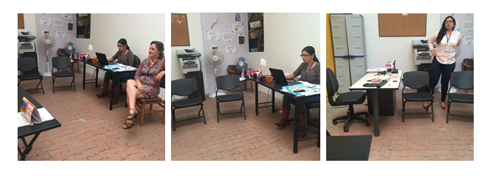

*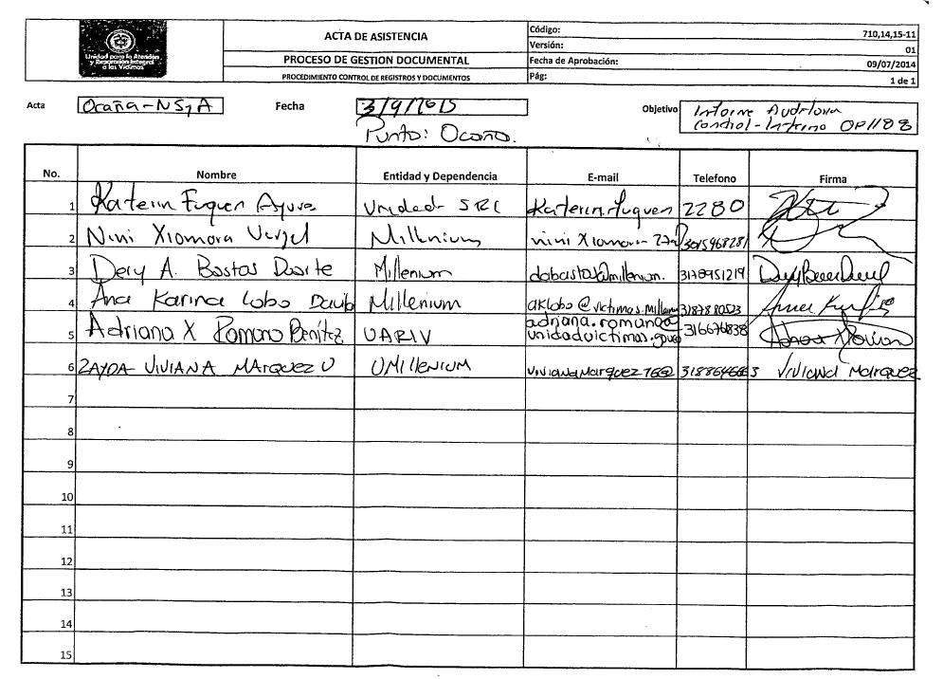Se adjunta lista de asistencia de la visita realizada al punto de atención de Ocaña:*

* ***Chocó:***

*Se realiza visita técnica por parte de la Supervisión para analizar el estado de la implementación de la Ruta Integral en el punto de atención de Quibdó. Se evidencia que las instalaciones presentan deficiencias de infraestructura, ventilación, seguridad, etc. cuya responsabilidad corresponde al ente territorial, en este caso la Alcaldía de Quibdó. Sin embargo, en reunión sostenida con la Dirección Territorial dadas las condiciones del punto de atención, se informó, que el centro regional se inaugurará el 1 de octubre de la anualidad que avanza.*

*El punto de atención cuenta con ocho (8) orientadores, once (11) enlaces integrales y un (1) profesional zonal quienes apoyan el proceso de atención, asistencia y reparación en el marco de la ruta integral, y se encuentran contratados por Millenium Phone Center a la fecha de la visita y cuentan con todos los elementos del puesto de trabajo.*

*El personal contratado por parte de Millenium se encuentra afiliado al sistema de seguridad social, y riesgos laborales (ARL). Así mismo, cuentan con acceso a las herramientas tecnológicas que provee la Unidad y el operador.*

*De igual forma, se verificaron los elementos del puesto de trabajo tanto para orientadores como enlaces integrales, evidenciando que algunos elementos a pesar de cumplir con las especificaciones técnicas exigidas, por el deterioro normal que causa el tiempo y el clima, no se encuentran en óptimas condiciones. Por lo anterior, se solicitará al operador que se haga valer la garantía por aspectos inherentes a la calidad.*

*De otro lado, los protocolos tanto operativos como conceptuales son aplicables a los enfoques étnicos definidos en la ley 1448 de 2011 y decreto 4800 de 2011.*

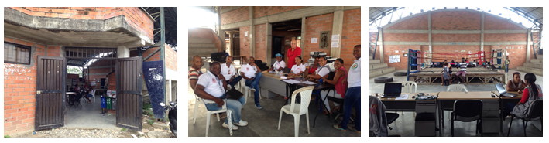

*Se adjunta lista de asistencia de la visita realizada al punto de atención de Quibdó:*

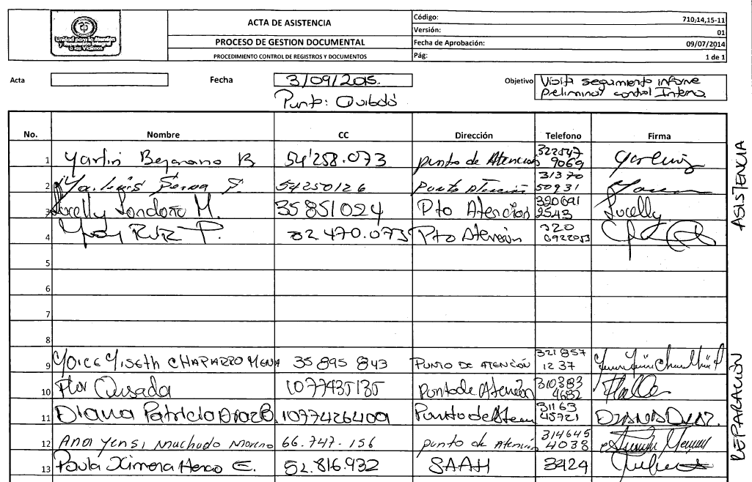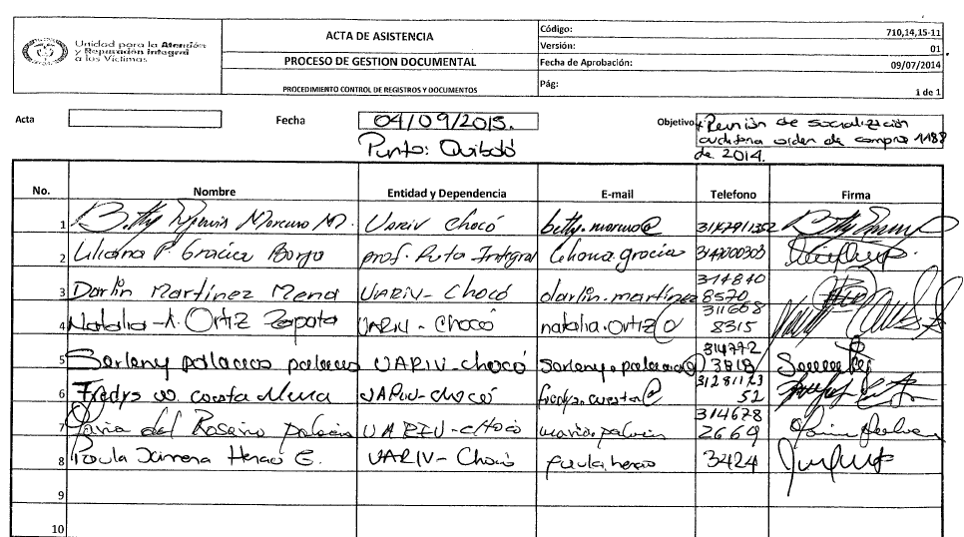

* ***Arauca:***

*Se realiza visita técnica por parte de la Supervisión para analizar el estado de la implementación de la Ruta Integral en el centro regional de Arauca, el cual cuenta con cinco (5) orientadores, dos (2) enlaces integrales y un (1) profesional zonal, quienes apoyan el proceso de atención, asistencia y reparación en el marco de la ruta integral, y se encuentran contratados por Millenium Phone Center a la fecha de la visita y cuentan con todos los elementos del puesto de trabajo. Debe aclararse que, el Municipio es quien suministra todo el mobiliario y equipos de cómputo que le permite a los orientadores y enlaces cumplir con su función.*

*El personal contratado por parte de Millenium se encuentra afiliado al sistema de seguridad social, y riesgos laborales (ARL). Así mismo, cuentan con acceso a las herramientas tecnológicas que provee la Unidad y el operador.*

*La conectividad del centro regional, se encuentra a cargo del Municipio pero esta no soporta la carga de la operación diaria. En razón de lo anterior, y con el objeto de no no interrumpir la prestación del servicio a la población, el operador dispuso de WIFI y MIFI para ampliar la cobertura frente a la conectividad.*

*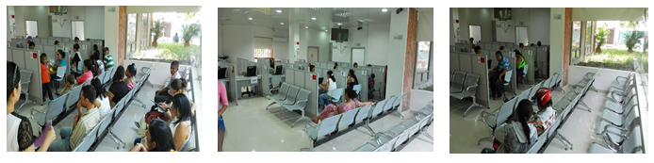Las instalaciones se encuentran en excelente estado de conservación.*

*Se adjunta lista de asistencia de la visita realizada al punto de atención de Arauca:*

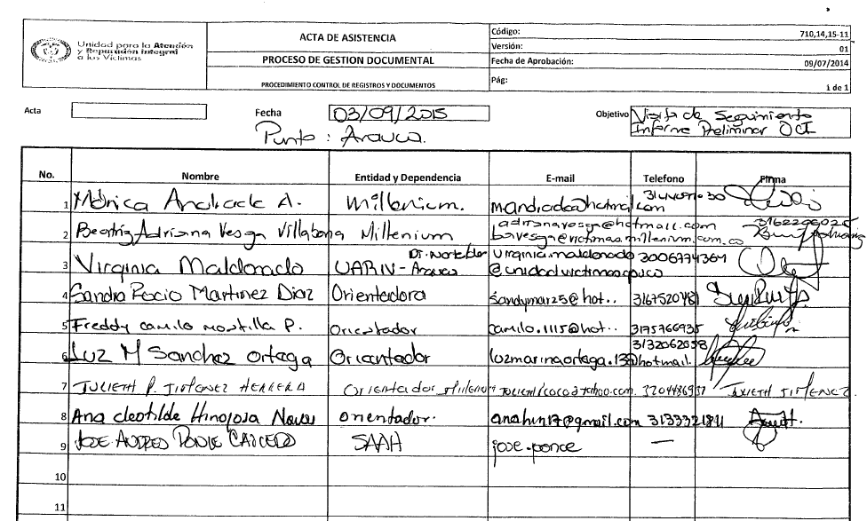

* ***Cúcuta:***

*Se realiza visita técnica por parte de la Supervisión para analizar el estado de la implementación de la Ruta Integral en el centro regional de Cúcuta, el cual cuenta con cinco (5) orientadores, ocho (8) enlaces integrales y un (1) profesional zonal, quienes apoyan el proceso de atención, asistencia y reparación en el marco de la ruta integral, y se encuentran contratados por Millenium Phone Center a la fecha de la visita y cuentan con todos los elementos del puesto de trabajo. Debe aclararse que, el Municipio es quien suministra todo el mobiliario y equipos de cómputo que le permite a los orientadores y enlaces cumplir con su función.*

*El personal contratado por parte de Millenium se encuentra afiliado al sistema de seguridad social, y riesgos laborales (ARL). Así mismo, cuentan con acceso a las herramientas tecnológicas que provee la Unidad y el operador.*

*El centro regional se encuentra soportando todo el proceso de atención de las personas deportadas de Venezuela, y desde el operador se está apoyando esta labor con 8 orientadores Back – up.*

*La conectividad del centro regional, se encuentra a cargo del Municipio pero esta no soporta la carga de la operación diaria. En razón de lo anterior, y con el objeto de no no interrumpir la prestación del servicio a la población, el operador dispuso de WIFI y MIFI para ampliar la cobertura frente a la conectividad y apoyar las jornadas de atención.*

*Las instalaciones se encuentran en excelente estado de conservación.*

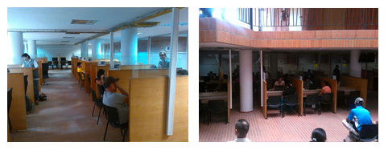

* ***Consideraciones adicionales:***

*El suministro de papelería y elementos de oficina de los enlaces integrales y orientadores ubicados en los puntos de atención, centros regionales y estrategias complementarios no hace parte del acuerdo marco de precios de centro de contacto, toda vez que corresponde a un acuerdo marco de precios de papelería, el cual es supervisado por el grupo de gestión administrativa de la entidad. Por tanto, este grupo es el responsable previa solicitud de las Direcciones Territoriales de proveer estos insumos.*

*En los anteriores términos esta supervisión se permite dar respuesta al informe preliminar emitido por la Oficina de Control Interno y recordamos nuestra total disposición de atender los requerimientos que en lo sucesivo se efectúe.*

**ANEXO 1: CONTROL DE CAMBIOS**

| **Versión** | **Ítem del cambio** | **Cambio realizado** | **Motivo del cambio** | **Fecha del cambio** |
| --- | --- | --- | --- | --- |
| 02 |  | Se incluye el ítem de número de informe. Se elimina el ítem 4.2 oportunidades de mejora. | Al revisar el formato se determinó que era necesario actualizarlo. | 24/02/2015 |
| 03 |  | Se incluye la opción tipo de informe, con el fin de poder entregar un informe preliminar o final. | Actualización del procedimiento de Auditorías Internas | 28/07/2015 |